CHỦ ĐỀ 24: NHỮNG NGƯỜI BẠN ĐẦU TIÊN
BÀI 1: GIA ĐÌNH THÂN THƯƠNG
I. YÊU CẦU CẦN ĐẠT:
1. Kiến thức: Từ tên của chủ đề, trao đổi với bạn về những người.Từ việc quan sát tranh minh hoạ, trao đổi với bạn về cảm giác hạnh phúc khi được yêu thương.
2. Kĩ năng: Đọc trơn bài đọc, bước đầu biết cách ngắt nhịp, ngắt nghỉ đúng chỗ có dấu câu, chỗ xuống dòng khi đọc một bài thơ. Đọc đúng các tiếng chứa vần khó đọc: ú oà, nắc nẻ,…Luyện tập khả năng nhận diện vần thông qua hoạt động tìm tiếng trong bài và từ ngữ ngoài bài chứa tiếng có vần cần luyện tập và đặt câu.Nhận diện được nội dung gia đình chính là những người bạn đầu tiên của em.Học thuộc lòng một khổ thơ.Giới thiệu về gia đình.
3. Thái độ: Yêu thích môn học; bồi dưỡng tình cảm, cảm xúc nhân ái, yêu thương gia đình thông qua hoạt động luyện nói, nghe, đọc hiểu.
4. Năng lực: Phát triển năng lực hợp tác qua hoạt động nhóm; phát triển năng lực giải quyết vấn đề và sáng tạo qua hoạt động thực hành.
5. Phẩm chất: Bồi dưỡng tình cảm, cảm xúc nhân ái, yêu thương gia đình thông qua hoạt động luyện nói, nghe, đọc hiểu.
II. ĐỒ DÙNG DẠY HỌC:
1. Giáo viên: Một số hình minh hoạ tiếng có vần iên, iêng kèm theo thẻ từ (nếu có); hình ảnh về gia đình của từng học sinh trong lớp; bảng phụ ghi cách ngắt nhịp, ngưng nghỉ khi đọc bài thơ Gia đình thân thương.
2. Học sinh: Sách học sinh Tiếng Việt tập 2, vở Tập viết, vở bài tập; viết chì, bảng con, …
III. CÁC HOẠT ĐỘNG DẠY HỌC CHỦ YẾU:
TIẾT 1
Hoạt động của giáo viên | Hoạt động của học sinh
1. Khởi động  * Mục tiêu: Giúp học sinh từ tên của chủ đề, trao đổi với bạn về những người. Từ việc quan sát tranh minh hoạ, trao đổi với bạn về cảm giác hạnh phúc khi được yêu thương.  * Phương pháp, hình thức tổ chức: Đàm thoại, trực quan, vấn đáp; thảo luận nhóm.  * Cách tiến hành:  - Giáo viên tổ chức trò chơi “Gọi mưa”. Giáo viên yêu cầu học sinhđọc thuộc lòng một khổ thơ em thích thuộc chủ đề Tết quê em.  - Giáo viên hướng dẫn học sinh mở sách, tìm đúng trang của bài học. | 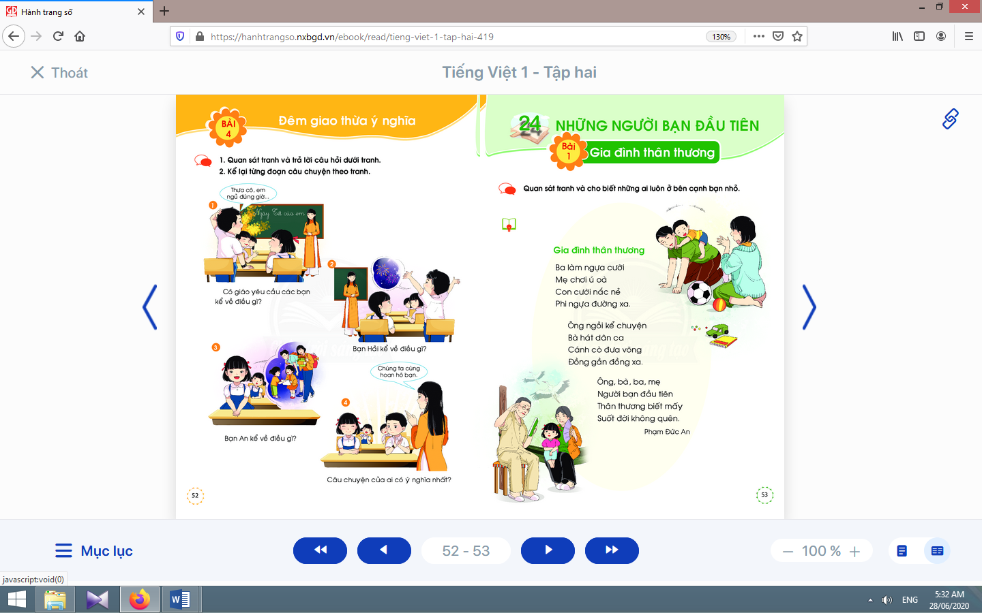  - Học sinh mở sách học sinhtập 2 trang 53.
- Giáo viên giới thiệu tên chủ đề Những người bạn đầu tiên.  - Giáo viên gợi ý để giúp học sinh nhận ra những người thân trong gia đình (cha mẹ, anh chị em, ông bà, thú cưng,…) là những người bạn đầu tiên.  - Giáo viên hướng dẫn học sinh cùng trao đổi với bạn để phỏng đoán về nội dung được thể hiện trong tranh qua các câu hỏi gợi ý: Khi ở nhà, ai là người thường cùng chơi với con?Khi được chơi cùng với những người đó, con cảm thấy như thế nào?  - Giáo viênhỏi: Những ai đang ở bên hai bạn nhỏ?Ông bà đang làm gì cùng với bạn nhỏ?Cha mẹ đang làm gì cùng với bạn nhỏ? Con thấy mọi người trong gia đình có thân thiết, yêu thương các bạn nhỏ không?  - Giáo viên giới thiệu bài mới và mục tiêu của bài học. | - Học sinh lắng nghe.  - Học sinh đọc tên chủ đề và nêu tên những đối tượng mà học sinh nghĩ là những người bạn đầu tiên của mình.  - Học sinh phỏng đoán về nội dung được thể hiện trong tranh.  - Học sinh hoạt động nhóm đôi, quan sát tranh minh hoạ bài thơ, đọc tên bài thơ và trả lời câu hỏi.  - Học sinhlắng nghe.
Nghỉ giữa tiết
2. Khám phá  2.1. Luyện đọc văn bản  * Mục tiêu: Học sinh đọc trơn bài đọc, bước đầu biết cách ngắt nhịp, ngắt nghỉ đúng chỗ có dấu câu, chỗ xuống dòng khi đọc một bài thơ. Đọc đúng các tiếng chứa vần khó đọc: ú oà, nắc nẻ,…Luyện tập khả năng nhận diện vần thông qua hoạt động tìm tiếng trong bài và từ ngữ ngoài bài chứa tiếng có vần cần luyện tập và đặt câu.  * Phương pháp, hình thức tổ chức: Đàm thoại, trực quan, vấn đáp; thảo luận nhóm.  * Cách tiến hành: | 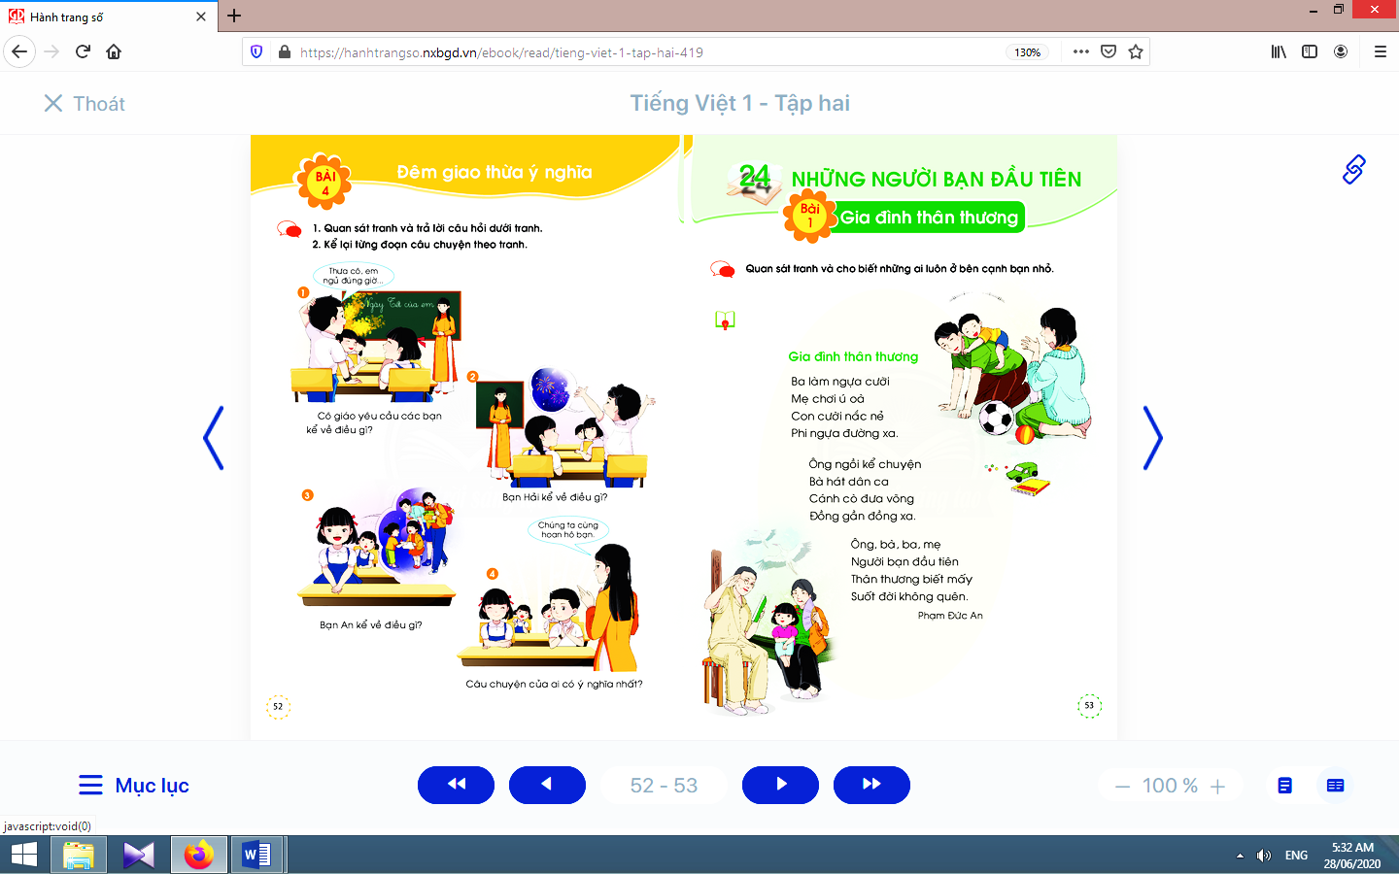
- Giáo viên đọc mẫu, hướng dẫn cách ngắt nghỉ hơi đúng logic ngữ nghĩa, như Rồi/ chia hai đội// Ông/ ngồi kể chuyện// Bà/ hát dân ca,….  - Giáo viên hướng dẫn học sinh đọc một số từ khó, đồng thời hướng dẫn cách ngắt nghỉ hơi đúng logic ngữ nghĩa.  - Giáo viên tổ chức đọc thành tiếng theo nhóm nhỏ.  - Giáo viên hướng dẫn học sinh giải thích nghĩa của một số từ khó hiểu bằng phương pháp trực quan, đặt câu, dùng ngữ cảnh,…  - Giáo viên hướng dẫn học sinhđọc lại bài đọc, tìm tiếng trong bài có chứa vần iên.  - Giáo viên hướng dẫn học sinhtìm từ ngữ ngoài bài có vần iên, iêngvà đặt câu chứa từ có vần iên, iêngvừa tìm. | - Học sinh nghe và quan sát giáo viên đọc mẫu.  - Học sinh đọc một số từ khó như: cưỡi, nắc nẻ,…;cách ngắt nghỉ hơi đúng logic ngữ nghĩa.  - Học sinhđọc thành tiếng theo nhóm nhỏ.  - Học sinhgiải thích nghĩa của một số từ khó hiểu, ví dụ: cười nắc nẻ,...  - Học sinh đọc lại bài đọc, tìm tiếng trong bài có chứa vần iên.  - Học sinh đọc to từ/ tiếng chứa vần iên, iêng; tìm và đặt câu, ví dụ: Cả nhà em cùng đi dạo biển. Em rủ ba mẹ chơi gõ trống chiêng.
TIẾT 2
Hoạt động của giáo viên | Hoạt động của học sinh
2.3. Nhận diện vần, tìm hiểu bài đọc
* Mục tiêu: Học sinh nhận diện nội dung chính của bài thơ và chỉ ra các hoạt động diễn ra trong ngày Tết của bạn nhỏ trong bài thơ; học thuộc lòng một khổ thơ; luyện tập đặt và trả lời câu hỏi về ngày Tết
* Phương pháp, hình thức tổ chức: Đàm thoại, trực quan, vấn đáp; thảo luận nhóm.
* Cách tiến hành:
a. Tìm hiểu nội dung bài đọc:  - Giáo viên hướng dẫn học sinh tìm hiểu bài:  + Với học sinh yếu, giáo viên hỏi các nội dung, như Trong bài thơ có những ai chơi cùng với bạn nhỏ?Kể tên những trò chơi cha mẹ/ ông bà chơi cùng với bạn nhỏ?  + Với học sinh giỏi, giáo viên hỏi thêm câu hỏi về tìm hiểu nội dung bài: Bạn nhỏ cảm thấy như thế nào về gia đình của mình?Vì sao bạn nhỏ cảm thấy yêu hoài gia đình mình?  - Giáo viên khuyến khích học sinh tự chọn và học thuộc khổ thơ mình thích. | - Học sinh thảo luận theo nhóm nhỏ để trả lời câu hỏi trong sách học sinh.  - Học sinh học thuộc khổ thơ mình thích.
Nghỉ giữa tiết
b. Luyện nói sáng tạo: luyện tập giới thiệu về gia đình:  - Giáo viên hướng dẫn học sinh nêu yêu cầu của hoạt động.  - Giáo viênyêu cầu học sinh đọc câu hỏi gợi ý.  - Giáo viênyêu cầu học sinh thực hiện bài tập. | 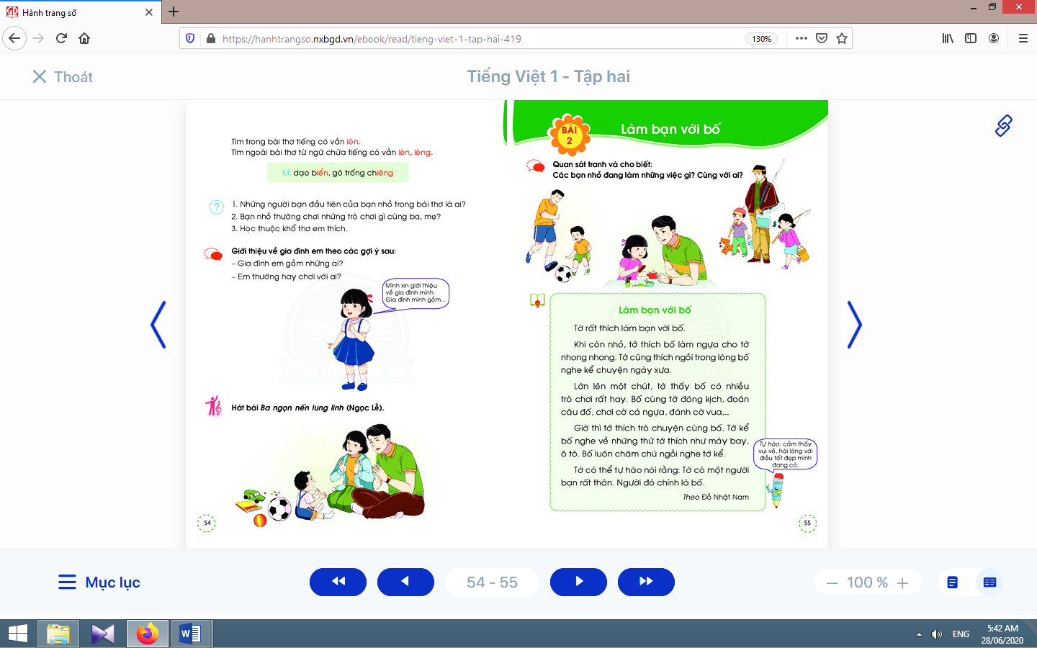  - Học sinh  trao đổi trong  nhóm nhỏ  yêu cầu của  hoạt động.  - Học sinh  quan sát, lắng nghe.  - Học sinh đọc câu hỏi gợi ý và phần làm mẫu của bạn học sinh.  - Học sinhthực hiện: lấy hình ảnh của gia đình mình và thực hiện theo cặp/ nhóm nhỏ hoạt động nói theo yêu cầu.
3. Hoạt động mở rộng  * Mục tiêu: Học sinh biết hát bài Ba ngọn nến lung linh của nhạc sĩ Ngọc Lễ – Phương Thảo.  * Phương pháp, hình thức tổ chức: Đàm thoại, trực quan, vấn đáp; thảo luận nhóm, trò chơi.  * Cách tiến hành: | 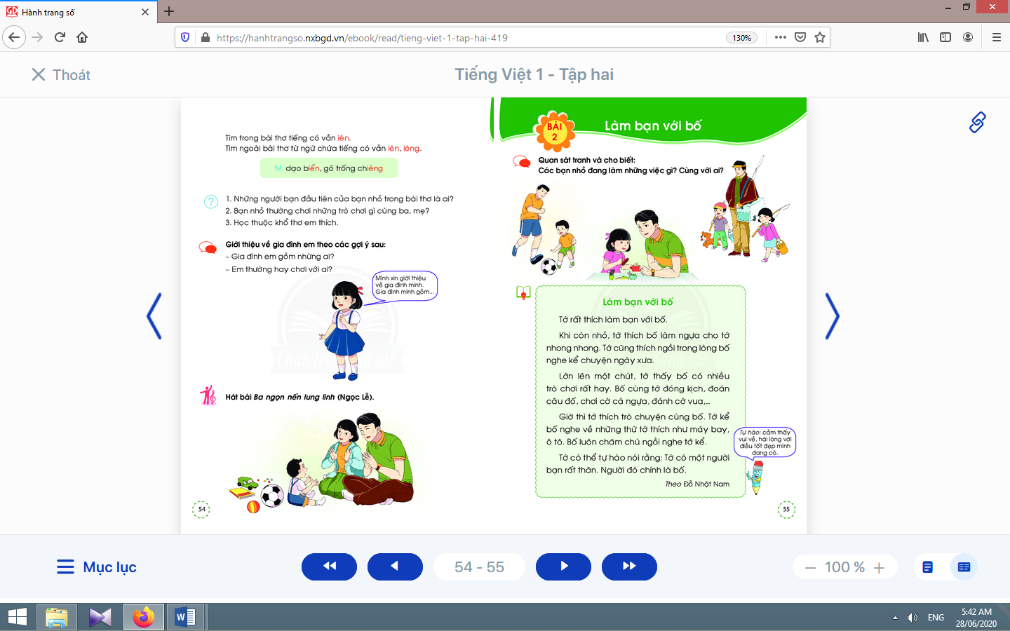
- Giáo viên hướng dẫn học sinhđọc câu lệnh.  - Giáo viên hướng dẫn học sinh quan sát tranh vàđặt câu hỏi gợi ý tìm hiểu nội dung.  - Giáo viên hướng dẫn học sinh xác định yêu cầu của hoạt động mở rộng.  - Giáo viênyêu cầu học sinh hát bài Ba ngọn nến lung linh của nhạc sĩ Ngọc Lễ – Phương Thảo. | - Học sinhđọc câu lệnh.  - Học sinh quan sát tranh và trả lời các câu hỏi để phát hiện được nội dung tranh.  - Học sinh xác định yêu cầu: hát bài Ba ngọn nến lung linh của nhạc sĩ Ngọc Lễ - Phương Thảo.  - Học sinh hát bài Ba ngọn nến lung linh.
4. Hoạt động nối tiếp  a. Củng cố:  - Giáo viên yêu cầu học sinh nhắc lại nội dung vừa học (tên bài, tên tác giả, khổ thơ/ câu thơ/ hình ảnh em thích,…).  b. Dặn dò:  Giáo viên dặn học sinh. | -Học sinh nhắc lại nội dung vừa học.  - Học sinh về nhà đọc thuộc lòng ở nhà; chuẩn bị bài:Làm bạn với bố.

CHỦ ĐỀ 24: NHỮNG NGƯỜI BẠN ĐẦU TIÊN
BÀI 2: LÀM BẠN VỚI BỐ

I. YÊU CẦU CẦN ĐẠT:
1. Kiến thức: Thông qua việc quan sát tranh minh hoạ bài đọc và tên bài đọc, tăng cường khả năng phán đoán về nội dung bài đọc.
2. Kĩ năng: Đọc trơn bài đọc, bước đầu ngắt nghỉ đúng chỗ có dấu câu.Luyện tập khả năng nhận diện vần thông qua hoạt động tìm tiếng trong bài và từ ngữ ngoài bài chứa tiếng có vần cần luyện tập và đặt câu.Chỉ ra được những trò chơi bạn nhỏ đã cùng chơi với cha của mình. Từ đó, nhận diện được người bạn thân là cha và bồi dưỡng phẩm chất nhân ái, biết yêu thương cha mẹ, cảm nhận được niềm vui khi làm bạn với cha.Tô đúng kiểu chữ hoa chữ E và viết câu ứng dụng.Phân biệt đúng chính tả iêm/ im và dấu hỏi/ dấu ngã.Luyện tập giới thiệu về cha mẹ. Luyện viết sáng tạo theo nội dung đã nói. Phát triển ý tưởng thông qua việc trao đổi với bạn.
3. Thái độ: Yêu thích môn học; biết dùng và giữ gìn sự trong sáng của tiếng Việt.
4. Năng lực: Phát triển năng lực hợp tác qua hoạt động nhóm, phát triển năng lực giải quyết vấn đề và sáng tạo qua hoạt động thực hành.
5. Phẩm chất: Bồi dưỡng phẩm chất tự tin thông qua hoạt động nghe nói, đọc hiểu, viết.
II. ĐỒ DÙNG DẠY HỌC:
1. Giáo viên: Một số tranh ảnh, mô hình hoặc vật thật dùng minh hoạ tiếng có vần ăng, âng kèm theo thẻ từ; bảng phụ.
2. Học sinh: Sách học sinh Tiếng Việt tập 2, vở Tập viết, vở bài tập; viết chì, bảng con, …
III. CÁC HOẠT ĐỘNG DẠY HỌC CHỦ YẾU:
TIẾT 3
Hoạt động của giáo viên | Hoạt động của học sinh
2.1. Khởi động  * Mục tiêu:Giúp học sinh thông qua việc quan sát tranh minh hoạ bài đọc và tên bài đọc, tăng cường khả năng phán đoán về nội dung bài đọc.  * Phương pháp, hình thức tổ chức: Đàm thoại, trực quan, vấn đáp; thảo luận nhóm.  * Cách tiến hành:  - Học sinh hát bài Ba ngọn nến lung linh.  - Giáo viên tổ chức trò chơi “Truyền điện”. Giáo viên yêu cầu học sinhđọc thuộc lòng khổ thơ em thích và trả lời một số câu hỏi về bài thơ ở tiết trước.  - Giáo viên hướng dẫn học sinh mở sách, tìm đúng trang của bài học. | - Học sinh mở sách học sinhtập 2 trang 55.
- Giáo viênhướng dẫn học sinh quan sát tranh minh hoạ bài đọc và nói về các nội dung yêu cầu.  - Giáo viêngợi ý để học sinh trả lời câu hỏi trong sách học sinh: Bức tranh thứ nhất vẽ những ai, họ đang làm gì?Các bạn nhỏ đang làm những việc gì? Cùng với ai? Con nghĩ các bạn cảm thấy như thế nào khi làm nhưng công việc đó?  - Giáo viênyêu cầu học sinh tìm điểm giống nhau giữa 3 bức tranh.  - Giáo viênyêu cầu các em sẽ phán đoán của mình với nội dung bài sẽ đọc.  - Giáo viên giới thiệu bài mới và mục tiêu của bài học. | - Học sinh hoạt động nhóm đôi quan sát tranh minh hoạ phần khởi động và nói về các hoạt động diễn ra trong tranh.  - Học sinhtrả lời.  - Học sinh nêu được điểm giống nhau giữa ba bức tranh (đều có: các bạn nhỏ đang cùng chơi với cha).  - Học sinhphán đoán.  - Học sinh lắng nghe.
Nghỉ giữa tiết
2.Khám phá
2.1. Luyện đọc văn bản
* Mục tiêu: Học sinh đọc trơn bài đọc, bước đầu ngắt nghỉ đúng chỗ có dấu câu.
* Phương pháp, hình thức tổ chức: Đàm thoại, trực quan, vấn đáp; thảo luận nhóm.
* Cách tiến hành:
- Giáo viên vừa đọc mẫu, vừa đặt một vài câu hỏi gợi ý để thu hút sự chú ý của học sinh và dùng ánh mắt, cử chỉ, giọng nói cho phù hợp với nội dung truyện.  - Giáo viên hướng dẫn học sinh đọc một số từ khó, đồng thời hướng dẫn cách ngắt nghỉ hơi theo dấu câu, cụm từ.  - Giáo viên tổ chức đọc thành tiếng theo nhóm nhỏ để đảm bảo từng học sinh đều đọc hết bài đọc, lưu ý việc sửa cách phát âm/ việc đọc sai của học sinh.  - Giáo viên hướng dẫn học sinh giải thích nghĩa của một số từ khó hiểu bằng phương pháp trực quan, đặt câu, dùng ngữ cảnh,… | - Học sinh nghe và quan sát giáo viên đọc mẫu.  - Học sinh đọc một số từ khó đọc như: thích, ngồi trong lòng, trò chuyện, chăm chú,…; cách ngắt nghỉ hơi theo dấu câu, cụm từ.  - Học sinhđọc thành tiếng theo nhóm nhỏ.  - Học sinhgiải thích nghĩa của một số từ khó hiểu theo hướng dẫn của giáo viên: nhong nhong, chăm chú,…
TIẾT 4
Hoạt động của giáo viên | Hoạt động của học sinh
2.3. Nhận diện vần, tìm hiểu bài đọc  * Mục tiêu: Học sinh luyện tập khả năng nhận diện vần thông qua hoạt động tìm tiếng trong bài và từ ngữ ngoài bài chứa tiếng có vần cần luyện tập và đặt câu. Chỉ ra được những trò chơi bạn nhỏ đã cùng chơi với cha của mình. Từ đó, nhận diện được người bạn thân là cha và bồi dưỡng phẩm chất nhân ái, biết yêu thương cha mẹ, cảm nhận được niềm vui khi làm bạn với cha.  * Phương pháp, hình thức tổ chức: Đàm thoại, trực quan, vấn đáp; thảo luận nhóm.  * Cách tiến hành: | 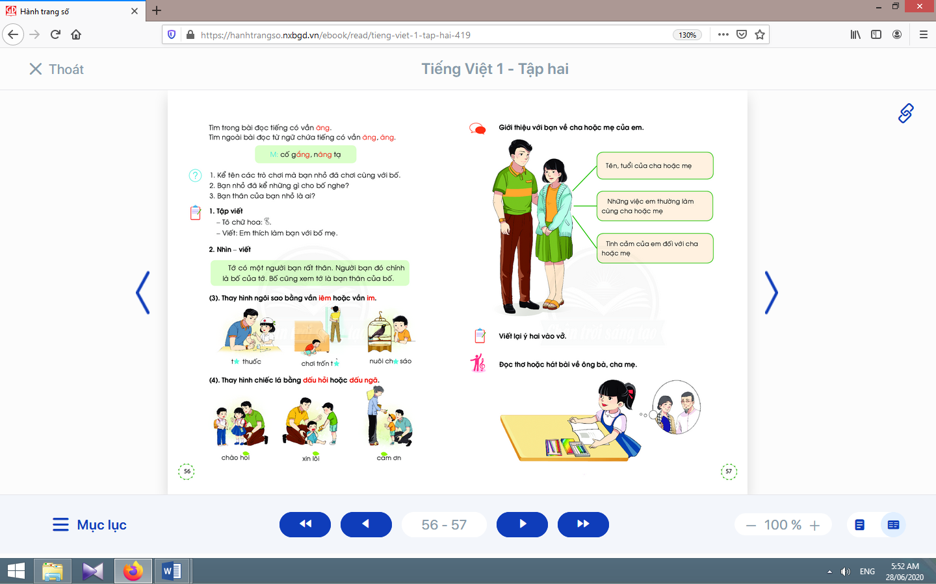
- Giáo viên hướng dẫn học sinh đọc lại bài đọc.  - Giáo viên hướng dẫn học sinh đọc to từ/ tiếng chứa vần ăng.  - Giáo viên hướng dẫn học sinh tìm từ ngữ ngoài bài chứa tiếng có vần ăng, ângvà đặt câu với từ vừa tìm được. | - Học sinh đọc lại bài đọc, tìm tiếng trong bài có chứa vần ăng.  - Học sinh đọc to từ/ tiếng chứa vần ăng.  - Học sinh tìm từ ngữ ở ngoài bài có vần ăng, âng, đặt câu với một số từ vừa tìm được, ví dụ: Bố khuyên em nên cố gắng học tập chăm chỉ. Ba tập nâng tạ cùng em.  - Học sinh đọc từ mẫu trong sách học sinh và giải thích nghĩa của từ để tìm từ ngữ ngoài bài chứa tiếng có vần ăng, âng.
Nghỉ giữa tiết
- Giáo viên hướng dẫn học sinh tìm hiểu bài:  + Với học sinh yếu: giáo viên yêu cầu học sinh thực hiện trong sách học sinh.  + Với học sinh giỏi: giáo viên lập một bảng biểu có 2 cột (Khi em…; Việc làm cùng với bố) để học sinh điền vào.  - Giáo viên đưa ra các đại ý khác nhau theo hình thức trắc nghiệm nhiều lựa chọn để học sinh đối chiếu với các ý đã biết, rồi chọn lựa đại ý đã chọn. Sau đó, giáo viên đặt câu hỏi hướng dẫn học sinh giải thích lí do vì sao. | - Học sinh thảo luận theo nhóm nhỏ để trả lời câu hỏi trong sách học sinh.  - Học sinh thảo luận theo nhóm nhỏ để xác định đại ý của bài đọc.

Kế hoạch bài dạy môn Tiếng Việt lớp 1 tuần 24
CHỦ ĐỀ 24: NHỮNG NGƯỜI BẠN ĐẦU TIÊN
BÀI 2: LÀM BẠN VỚI BỐ (tiết 5-6, sách học sinh, trang 56-57)

I. YÊU CẦU CẦN ĐẠT:
1. Kiến thức: Thông qua việc quan sát tranh minh hoạ bài đọc và tên bài đọc, tăng cường khả năng phán đoán về nội dung bài đọc.
2. Kĩ năng: Đọc trơn bài đọc, bước đầu ngắt nghỉ đúng chỗ có dấu câu.Luyện tập khả năng nhận diện vần thông qua hoạt động tìm tiếng trong bài và từ ngữ ngoài bài chứa tiếng có vần cần luyện tập và đặt câu.Chỉ ra được những trò chơi bạn nhỏ đã cùng chơi với cha của mình. Từ đó, nhận diện được người bạn thân là cha và bồi dưỡng phẩm chất nhân ái, biết yêu thương cha mẹ, cảm nhận được niềm vui khi làm bạn với cha.Tô đúng kiểu chữ hoa chữ E và viết câu ứng dụng.Phân biệt đúng chính tả iêm/ im và dấu hỏi/ dấu ngã.Luyện tập giới thiệu về cha mẹ. Luyện viết sáng tạo theo nội dung đã nói. Phát triển ý tưởng thông qua việc trao đổi với bạn.
3. Thái độ: Yêu thích môn học; biết dùng và giữ gìn sự trong sáng của tiếng Việt.
4. Năng lực: Phát triển năng lực hợp tác qua hoạt động nhóm, phát triển năng lực giải quyết vấn đề và sáng tạo qua hoạt động thực hành.
5. Phẩm chất: Bồi dưỡng phẩm chất tự tin thông qua hoạt động nghe nói, đọc hiểu, viết.
II. ĐỒ DÙNG DẠY HỌC:
1. Giáo viên: Một số tranh ảnh, mô hình hoặc vật thật dùng minh hoạ tiếng có vần ăng, âng kèm theo thẻ từ; bảng phụ.
2. Học sinh: Sách học sinh Tiếng Việt tập 2, vở Tập viết, vở bài tập; viết chì, bảng con,
III. CÁC HOẠT ĐỘNG DẠY HỌC CHỦ YẾU:
TIẾT 5
Hoạt động của giáo viên | Hoạt động của học sinh

2.4. Luyện tập viết hoa chính tả
* Mục tiêu: Học sinh tô đúng kiểu chữ hoa chữ E và viết câu ứng dụng. Phân biệt đúng chính tả iêm/ im và dấu hỏi/ dấu ngã.
* Phương pháp, hình thức tổ chức: Đàm thoại, trực quan, vấn đáp; thảo luận nhóm.
* Cách tiến hành:
a. Tô chữ viết hoa chữ E và viết câu ứng dụng:  a.1. Tô chữ viết hoa chữ E:  - Giáo viên hướng dẫn họcsinh tô và phân tích cấu tạo nét chữ của con chữ E trên bảng.  - Giáo viên lặp lại lần 2 quy trình tô chữ E để học sinh quan sát và ghi nhớ.  - Giáo viên hướng dẫn học sinh tô chữ E hoa vào vở bài tập, chú ý các điểm đặt bút và điểm kết thúc.  a.2. Viết câu ứng dụng:  - Giáo viên giải thích ý nghĩa của câu ứng dụng.  - Giáo viênhướng dẫn học sinh viết chữ Em.  - Giáo viênhướng dẫn học sinh viết phần còn lại.  - Giáo viên hướng dẫn học sinh viết câu ứng dụng vào vở tập viết, nhắc học sinh chú ý các điểm đặt, điểm kết thúc, nối giữa chữ hoa và chữ thường, khoảng cách giữa các chữ trong một dòng, dấu chấm cuối câu.  - Giáo viên hướng dẫn họcsinh tự đánh giá phần viết của mình và của bạn. | - Học sinh quan sát cách giáo viên tô và phân tích cấu tạo nét chữ của con chữ E.  - Học sinh quan sát quan sát và ghi nhớ, dùng ngón tay viết con chữ E hoa lên không khí hoặc mặt bàn.  - Học sinh tô chữ E hoa vào vở bài tập, chú ý các điểm đặt bút và điểm kết thúc.  - Học sinh đọc câu ứng dụng.  - Học sinh lắng nghe và quan sát.  - Học sinh lắng nghe và quan sát cách giáo viên viết phần còn lại.  - Học sinh viết câu ứng dụng vào vở tập viết  - Học sinh tự đánh giá phần viết của mình và của bạn theo hướng dẫn của giáo viên.
Nghỉ giữa tiết
b. Chính tả nhìn - viết:  - Giáo viên giới thiệu về kiểu bài chính tả nhìn- viết và các yêu cầu tương ứng với kiểu bài này.  - Giáo viên hướng dẫn học sinhđọc lại câu văn được yêu cầu viết chính tả và trả lời câu hỏi về nghĩa của câu/ đoạn văn.  - Giáo viên hướng dẫn học sinh đánh vần và giải thích nghĩa một số tiếng/ từ dễ viết sai bằng cách đặt câu.  - Giáo viên yêu cầuhọc sinh giải thích nghĩa của những từ vừa nêu và đặt câu.  - Giáo viên yêu cầuhọc sinh nhìn và viết câu văn vào vở tập viết.  - Giáo viên hướng dẫn học sinh tự đánh giá bài viết của mình và của bạn. | - Học sinh đọc lại câu văn được yêu cầu viết chính tả.  - Học sinh đọc lại câu văn được yêu cầu viết chính tả và trả lời câu hỏi về nghĩa của câu/ đoạn văn.  - Học sinh đánh vần một số tiếng/ từ dễ viết sai như các âm, vần, tiếng từ có: iêm/ im và dấu hỏi/ dấu ngã.  - Học sinh giải thích nghĩa của những từ vừa nêu và đặt câu.  - Học sinh nhìn và viết câu văn vào vở tập viết.  - Học sinh tự đánh giá bài viết của mình và của bạn theo sự hướng dẫn của giáo viên.
c. Bài tập chính tả lựa chọn:  - Giáo viên hướng dẫn học sinh đọc yêu cầu.  - Giáo viên treo tranh gợi ý đính kèm từng bài tập, giáo viên gợi ý bằng các câu hỏi.  - Giáo viên yêu cầu học sinh thực hiện bài tập vào vở bài tập, tự đánh giá bài làm của mình và của bạn.  - Giáo viên yêu cầu học sinh đặt câu (nói miệng, không yêu cầu viết) với những từ vừa điền đúng.  *Lưu ý: Với bài tập 4, giáo viên có thể lồng ghép việc hướng dẫn HS nghi thức lời nói (chào hỏi, xin lỗi, cảm ơn với người không bằng vai). Giáo viên sử dụng bảng phụ chứa các câu nói - câu đáp theo các nghi thức trên. Với học sinh yếu, yêu cầu học sinh đọc các câu có trong bảng phụ. Với học sinh giỏi, yêu cầu các em tự trao lời và đáp lời với nhau theo từng trường hợp được miêu tả trong tranh minh hoạ. | - Học sinh đọc yêu cầu của bài tập chính tả có quy tắc.  - Học sinh quan sát tranh gợi ý đính kèm từng bài tập và thực hiện bài tập.  - Học sinh thực hiện bài tập vào vở bài tập, tự đánh giá bài làm của mình và của bạn  - Học sinh đặt câu (nói miệng,) với những từ vừa điền đúng.
TIẾT 6
Hoạt động của giáo viên | Hoạt động của học sinh

2.5. Luyện tập nói, viết sáng tạo
* Mục tiêu: Học sinh luyện tập giới thiệu về cha mẹ; luyện viết sáng tạo theo nội dung đã nói; phát triển ý tưởng thông qua việc trao đổi với bạn.
* Phương pháp, hình thức tổ chức: Đàm thoại, trực quan, vấn đáp; thảo luận nhóm.
* Cách tiến hành:
a. Nói sáng tạo: Luyện tập đóng vai với ngôi vai không bằng nhau:  - Giáo viên hướng dẫn học sinh đọc yêu cầu của bài tập và quan sát tranh gợi ý.  - Giáo viêntreo tranh gợi ý.  - Giáo viên tổ chức hoạt động theo kĩ thuật mảnh ghép để giúp học sinh có thêm nhiều ý tưởng cho mỗi vế được yêu cầu.  - Giáo viên yêu cầuhọc sinhnhắc lại cách nói lời giới thiệu.  - Giáo viên hướng dẫn học sinh tự đánh giá, nhận xét về phần trình bày của mình và của bạn. | - Học sinh trao đổi trong nhóm nhỏ yêu cầu của hoạt động.  - Học sinh quan sát tranh gợi ý.  - Học sinh thực hiện yêu cầu của hoạt động: thực hiện theo nhóm bốn, đọc các gợi ý để hình dung trật tự các nội dung trong lời giới thiệu về cha hoặc mẹ của mình.  - Học sinh nhắc lại cách nói lời giới thiệu.  - Học sinh tự đánh giá, nhận xét về phần trình bày của mình và của bạn.
Nghỉ giữa tiết
b. Viết sáng tạo:  - Giáo viên hướng dẫn học sinh tìm hiểu cách đổi nội dung vừa nói thành câu văn viết; nhắc học sinh chú ý việc viết hoa đầu câu và sử dụng dấu chấm cuối câu, khoảng cách giữa các chữ trong một câu.  - Giáo viên hướng dẫn học sinh thực hiện yêu cầu viết sáng tạo vào vở.  - Giáo viên hướng dẫn học sinh tự đánh giá, nhận xét về phần trình bày của mình. | - Học sinh tìm hiểu cách đổi nội dung vừa nói thành câu văn viết.  - Học sinh thực hiện yêu cầu viết sáng tạo vào vở.  - Học sinh tự đánh giá, nhận xét về phần trình bày của mình theo hướng dẫn của giáo viên.

3. Hoạt động mở rộng
* Mục tiêu: Học sinh đọc thơ/ hát bài về ông bà, cha mẹ.
* Phương pháp, hình thức tổ chức: Đàm thoại, trực quan, vấn đáp; thảo luận nhóm, trò chơi.
* Cách tiến hành:
- Giáo viên hướng dẫn học sinhđọc câu lệnh.  - Giáo viên hướng dẫn học sinh quan sát tranh vàđặt câu hỏi gợi ý tìm hiểu nội dung.  - Giáo viên hướng dẫn học sinh xác định yêu cầu của hoạt động mở rộng.  - Giáo viênhướng dẫn học sinh nói lời giới thiệu về bài thơ hoặc bài hát.  - Giáo viêntổ chức cho học sinh đọc bài thơ hoặc hát bài hátvề ông bà, cha mẹ. | - Học sinhđọc câu lệnh.  - Học sinh quan sát tranh và trả lời các câu hỏi để phát hiện được nội dung tranh.  - Học sinh xác định yêu cầu: đọc thơ/ hát bài về ông bà, cha mẹ.  - Học sinh nói lời giới thiệu về bài thơ hoặc bài hát.  - Học sinh đọc bài thơ hoặc hát bài hátvề ông bà, cha mẹ.
4. Hoạt động nối tiếp  a. Củng cố:  - Giáo viên yêu cầu học sinh nhắc lại nội dung vừa học (tên bài, tên tác giả, chi tiết em thích,…).  b. Dặn dò:  Giáo viên dặn học sinh. | - Học sinh nhắc lại nội dung vừa học (tên bài, tên tác giả, chi tiết em thích,…).  - Học sinh về nhà chuẩn bị các nguyên liệu và dụng cụ để làm thiệp chúc Tết; chuẩn bị cho tiết học sau: bài Những trò chơi cùng ông bà.

Kế hoạch bài dạy môn Tiếng Việt lớp 1 tuần 24
CHỦ ĐỀ 24: NHỮNG NGƯỜI BẠN ĐẦU TIÊN
BÀI 3: NHỮNG TRÒ CHƠI CÙNG ÔNG BÀ (tiết 7-8, sách học sinh, trang 58-59)

I. YÊU CẦU CẦN ĐẠT:
1. Kiến thức: Từ những kinh nghiệm xã hội của bản thân, nói về những hoạt động thường làm với ông bà.
2. Kĩ năng: Đọc trơn bài đọc, bước đầu ngắt nghỉ đúng chỗ có dấu câu.Luyện tập khả năng nhận diện vần thông qua hoạt động tìm tiếng trong bài và từ ngữ ngoài bài chứa tiếng có vần cần luyện tập và đặt câu.Kể tên các trò chơi cùng ông bà, qua đó bồi dưỡng tình yêu đối với ông bà, người thân trong gia đình.Ôn luyện quy tắc chính tả ng-/ ngh- và phân biệt chính tả ôm/ ơm.Tô đúng kiểu chữ hoa chữ Ê và viết câu ứng dụng. Bước đầu thực hiện kĩ năng nghe − viết đoạn văn.Luyện tập giới thiệu về người thân. Luyện viết sáng tạo theo mẫu câu. Phát triển ý tưởng thông qua việc trao đổi với bạn.
3. Thái độ: Yêu thích môn học; biết dùng và giữ gìn sự trong sáng của tiếng Việt.
4. Năng lực: Phát triển năng lực hợp tác qua hoạt động nhóm; phát triển năng lực giải quyết vấn đề và sáng tạo qua hoạt động thực hành.
5. Phẩm chất: Bồi dưỡng phẩm chất nhân ái, yêu thương gia đình thông qua hoạt động nghe nói, đọc hiểu, viết.
II. ĐỒ DÙNG DẠY HỌC:
1. Giáo viên: Một số tranh ảnh dùng minh hoạ tiếng có vần oi, ôi, ơi kèm theo thẻ từ; tranh ảnh về ông bà của mỗi học sinh, cây gia đình của mỗi học sinh; bảng phụ.
2. Học sinh: Sách học sinh Tiếng Việt tập 2, vở Tập viết, vở bài tập; viết chì, bảng con, …
III. CÁC HOẠT ĐỘNG DẠY HỌC CHỦ YẾU
TIẾT 7
Hoạt động của giáo viên | Hoạt động của học sinh
2.1. Khởi động  * Mục tiêu:Giúp học sinh từ những kinh nghiệm xã hội của bản thân, nói về những hoạt động thường làm với ông bà.  * Phương pháp, hình thức tổ chức: Đàm thoại, trực quan, vấn đáp; thảo luận nhóm.  * Cách tiến hành:  - Học sinh hát bài hát về ông bà cha mẹ.  - Giáo viên tổ chức trò chơi “Nhanh như chớp”. Giáo viên yêu cầu học sinhtên bài, các nhân vật trong bài, chi tiết em thích,… của bài trước.  - Giáo viên hướng dẫn học sinh mở sách, tìm đúng trang của bài học. | 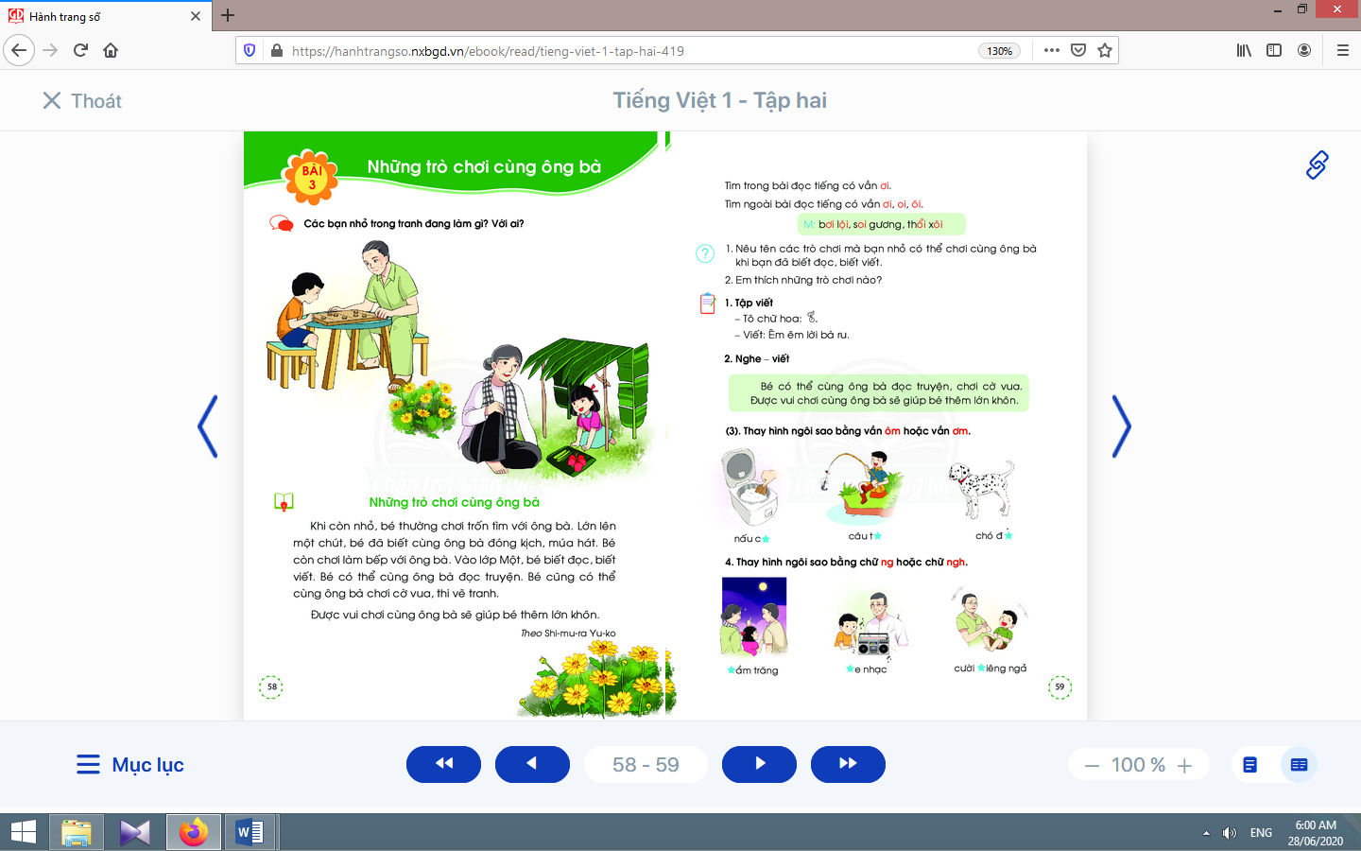  - Học sinh mở sách học sinhtập 2 trang 58.
- Giáo viênhướng dẫn học sinh động nhóm nhỏ, quan sát tranh minh hoạ và nói về các hoạt động diễn ra trong tranh.  - Giáo viên gợi ý để học sinh trả lời câu hỏi trong sách học sinh.  - Giáo viênyêu cầu học sinh nghĩ xem ông bà và cháu có thể cùng chơi với nhau những trò chơi nào?  - Giáo viênyêu cầu các em sẽ phán đoán của mình với nội dung bài sẽ đọc.  - Giáo viên giới thiệu bài mới và mục tiêu của bài học. | - Học sinh động nhóm nhỏ, quan sát tranh minh hoạ và nói về các hoạt động diễn ra trong tranh.  - Học sinh trả lời câu hỏi trong sách học sinh, chỉ ra điểm giống nhau giữa hai bức tranh (cháu chơi cùng ông bà).  - Học sinhkể.  - Học sinhphán đoán.  - Học sinhlắng nghe.
Nghỉ giữa tiết

2. Khám phá
2.2. Luyện đọc văn bản (18-20 phút):
* Mục tiêu: Học sinh đọc trơn bài đọc, bước đầu ngắt nghỉ đúng chỗ có dấu câu.
* Phương pháp, hình thức tổ chức: Đàm thoại, trực quan, vấn đáp; thảo luận nhóm.
* Cách tiến hành:
- Giáo viên đọc mẫu, đọc chậm rãi, gương mặt biểu cảm trung tính; vừa đọc mẫu, vừa đặt một vài câu hỏi gợi ý để thu hút sự chú ý của học sinh.  - Giáo viên hướng dẫn học sinh đọc một số từ khó, đồng thời hướng dẫn cách ngắt nghỉ hơi theo dấu câu, cụm từ.  - Giáo viên tổ chức đọc thành tiếng theo nhóm nhỏ để đảm bảo từng học sinh đều đọc hết bài đọc, lưu ý việc sửa cách phát âm/ việc đọc sai của học sinh.  - Giáo viên hướng dẫn học sinh giải thích nghĩa của một số từ khó hiểu bằng phương pháp trực quan, đặt câu, dùng ngữ cảnh,… | - Học sinh nghe và quan sát giáo viên đọc mẫu.  - Học sinh đọc một số từ khó đọc nhưtrốn tìm, tranh, truyện,…; cách ngắt nghỉ hơi theo dấu câu, cụm từ.  - Học sinhđọc thành tiếng theo nhóm nhỏ.  - Học sinhgiải thích nghĩa của một số từ khó hiểu theo hướng dẫn của giáo viên.
TIẾT 8
Hoạt động của giáo viên | Hoạt động của học sinh
2.3. Nhận diện vần, tìm hiểu bài đọc
* Mục tiêu: Học sinh luyện tập khả năng nhận diện vần thông qua hoạt động tìm tiếng trong bài và từ ngữ ngoài bài chứa tiếng có vần cần luyện tập và đặt câu.Kể tên các trò chơi cùng ông bà, qua đó bồi dưỡng tình yêu đối với ông bà, người thân trong gia đình.
* Phương pháp, hình thức tổ chức: Đàm thoại, trực quan, vấn đáp; thảo luận nhóm.
* Cách tiến hành:
- Giáo viên hướng dẫn họcsinh đọc lại bài đọc.  - Giáo viên hướng dẫn họcsinh đọc to từ/ tiếng chứa vần ơi.  - Giáo viên hướng dẫn họcsinh tìm từ ngữ ngoài bài chứa tiếng có vần ơi, oi, ôi. | - Học sinh đọc lại bài đọc, tìm tiếng trong bài có chứa chứa vần ơi.  - Học sinh đọc to từ/ tiếng chứa vần ơi.  - Học sinh tìm từ ngữ ở ngoài bài có vần ơi, oi, ôi, đặt câu với một số từ vừa tìm được, ví dụ: Bơi lội cùng ông thật là vui. Bà ơi, mình chơi trò soi gương đi. Bà và cháu thổi xôi.  - Học sinh đọc từ mẫu trong sách học sinh và giải thích nghĩa của từ để tìm từ ngữ ngoài bài chứa tiếng có vần ơi, oi, ôi.
Nghỉ giữa tiết
- Giáo viên hướng dẫn học sinh tìm hiểu bài.  - Giáo viên hướng dẫn học sinh điền vào một bảng biểu có hai cột (Độ tuổi của cháu (Khi còn nhỏ, Lớn lên một chút, Vào lớp Một); Trò chơi với ông bà), “Em có thường chơi cùng ông bà không?”.  - Giáo viên đưa ra các đại ý khác nhau theo hình thức trắc nghiệm nhiều lựa chọn để học sinh đối chiếu với các ý đã biết, rồi chọn lựa đại ý đã chọn. Sau đó, giáo viên đặt câu hỏi hướng dẫn học sinh giải thích lí do vì sao. | - Học sinh thảo luận theo nhóm nhỏ để trả lời câu hỏi trong sách học sinh.  - Học sinh trao đổi với bạn về những trò chơi với ông bà.  - Học sinh thảo luận theo nhóm nhỏ để xác định đại ý của bài đọc.

Kế hoạch bài dạy môn Tiếng Việt lớp 1 tuần 24
CHỦ ĐỀ 24: NHỮNG NGƯỜI BẠN ĐẦU TIÊN
BÀI 3: NHỮNG TRÒ CHƠI CÙNG ÔNG BÀ (tiết 9-10, sách học sinh, trang 59-60)

I. YÊU CẦU CẦN ĐẠT:
1. Kiến thức: Từ những kinh nghiệm xã hội của bản thân, nói về những hoạt động thường làm với ông bà.
2. Kĩ năng: Đọc trơn bài đọc, bước đầu ngắt nghỉ đúng chỗ có dấu câu.Luyện tập khả năng nhận diện vần thông qua hoạt động tìm tiếng trong bài và từ ngữ ngoài bài chứa tiếng có vần cần luyện tập và đặt câu.Kể tên các trò chơi cùng ông bà, qua đó bồi dưỡng tình yêu đối với ông bà, người thân trong gia đình.Ôn luyện quy tắc chính tả ng-/ ngh- và phân biệt chính tả ôm/ ơm.Tô đúng kiểu chữ hoa chữ Ê và viết câu ứng dụng. Bước đầu thực hiện kĩ năng nghe − viết đoạn văn. Luyện tập giới thiệu về người thân. Luyện viết sáng tạo theo mẫu câu. Phát triển ý tưởng thông qua việc trao đổi với bạn.
3. Thái độ: Yêu thích môn học; biết dùng và giữ gìn sự trong sáng của tiếng Việt.
4. Năng lực: Phát triển năng lực hợp tác qua hoạt động nhóm; phát triển năng lực giải quyết vấn đề và sáng tạo qua hoạt động thực hành.
5. Phẩm chất: Bồi dưỡng phẩm chất nhân ái, yêu thương gia đình thông qua hoạt động nghe nói, đọc hiểu, viết.
II. ĐỒ DÙNG DẠY HỌC:
1. Giáo viên: Một số tranh ảnh dùng minh hoạ tiếng có vần oi, ôi, ơi kèm theo thẻ từ; tranh ảnh về ông bà của mỗi học sinh, cây gia đình của mỗi học sinh; bảng phụ.
2. Học sinh: Sách học sinh Tiếng Việt tập 2, vở Tập viết, vở bài tập; viết chì, bảng con, …
III. CÁC HOẠT ĐỘNG DẠY HỌC CHỦ YẾU:

TIẾT 9
Hoạt động của giáo viên | Hoạt động của học sinh

2.4. Luyện tập viết hoa chính tả
* Mục tiêu: Học sinh ôn luyện quy tắc chính tả ng-/ ngh- và phân biệt chính tả ôm/ ơm. Tô đúng kiểu chữ hoa chữ Ê và viết câu ứng dụng. Bước đầu thực hiện kĩ năng nghe − viết đoạn văn
* Phương pháp, hình thức tổ chức: Đàm thoại, trực quan, vấn đáp; thảo luận nhóm.
* Cách tiến hành:
a. Tô chữ viết hoa chữ Ê và viết câu ứng dụng:  a.1. Tô chữ viết hoa chữ Ê:  - Giáo viên hướng dẫn họcsinh tô và phân tích cấu tạo nét chữ của con chữ Ê trên bảng.  - Giáo viên lặp lại lần 2 quy trình tô chữ Ê để học sinh quan sát và ghi nhớ.  - Giáo viên hướng dẫn họcsinh tô chữ Ê hoa vào vở bài tập, chú ý các điểm đặt bút và điểm kết thúc.  a.2. Viết câu ứng dụng:  - Giáo viên giải thích ý nghĩa của câu ứng dụng.  - Giáo viên hướng dẫn học sinh viết chữ Êm.  - Giáo viên hướng dẫn học sinh viết phần còn lại.  - Giáo viên hướng dẫn học sinh viết câu ứng dụng vào vở tập viết, nhắc học sinh chú ý các điểm đặt, điểm kết thúc, nối giữa chữ hoa và chữ thường, khoảng cách giữa các chữ trong một dòng, dấu chấm cuối câu.  - Giáo viên hướng dẫn họcsinh tự đánh giá phần viết của mình và của bạn. | - Học sinh quan sát cách giáo viên tô và phân tích cấu tạo nét chữ của con chữ Ê.  - Học sinh quan sát quan sát và ghi nhớ, dùng ngón tay viết con chữ Ê hoa lên không khí hoặc mặt bàn.  - Học sinh tô chữ Ê hoa vào vở bài tập, chú ý các điểm đặt bút và điểm kết thúc.  - Học sinh đọc câu ứng dụng.  - Học sinh lắng nghe và quan sát.  - Học sinh lắng nghe và quan sát cách giáo viên viết phần còn lại.  - Học sinh viết câu ứng dụng vào vở tập viết  - Học sinh tự đánh giá phần viết của mình và của bạn theo hướng dẫn của giáo viên.
Nghỉ giữa tiết
b. Chính tả nghe - viết:  - Giáo viên giới thiệu về kiểu bài chính tả nghe - viết và các yêu cầu tương ứng với kiểu bài này.  - Giáo viên hướng dẫn học sinhđọc lại câu văn được yêu cầu viết chính tả và trả lời câu hỏi về nghĩa của câu/ đoạn văn.  - Giáo viên hướng dẫn học sinh đánh vần và giải thích nghĩa một số tiếng/ từ dễ viết sai bằng cách đặt câu.  - Giáo viên yêu cầuhọc sinh giải thích nghĩa của những từ vừa nêu và đặt câu.  - Giáo viên đọc cho học sinh viết vào vở.  - Giáo viên hướng dẫn học sinh tự đánh giá bài viết của mình và của bạn. | - Học sinh đọc lại câu văn được yêu cầu viết chính tả.  - Học sinh đọc lại câu văn được yêu cầu viết chính tả và trả lời câu hỏi về nghĩa của câu/ đoạn văn.  - Học sinh đánh vần một số tiếng/ từ dễ viết sai như: thích, vui chơi, lớn khôn.  - Học sinh giải thích nghĩa của những từ vừa nêu và đặt câu.  - Học sinhnghe giáo viên đọc và viết câu văn vào vở tập viết.  - Học sinh tự đánh giá bài viết của mình và của bạn theo sự hướng dẫn của giáo viên.
c. Bài tập chính tả lựa chọn:  - Giáo viên hướng dẫn học sinh đọc yêu cầu.  - Giáo viên yêu cầu học sinhnhắc lại quy tắc chính tả ng-/ ngh-.  - Giáo viên yêu cầu học sinh tìm thêm một số từ thể hiện quy tắc này.  - Giáo viên treo tranh gợi ý đính kèm từng bài tập, giáo viên gợi ý bằng các câu hỏi.  - Giáo viên yêu cầu học sinh thực hiện bài tập vào vở bài tập, tự đánh giá bài làm của mình và của bạn.  - Giáo viên yêu cầu học sinh đặt câu (nói miệng, không yêu cầu viết) với những từ vừa điền đúng. | - Học sinh đọc yêu cầu của bài tập chính tả có quy tắc.  - Học sinh nhắc lại quy tắc chính tả ng-/ ngh-  - Học sinh tìm thêm một số từ thể hiện quy tắc này.  - Học sinh quan sát tranh gợi ý đính kèm từng bài tập và thực hiện bài tập.  - Học sinh thực hiện bài tập vào vở bài tập, tự đánh giá bài làm của mình và của bạn  - Học sinh đặt câu (nói miệng,) với những từ vừa điền đúng.
TIẾT 10
Hoạt động của giáo viên | Hoạt động của học sinh
2.5. Luyện tập nói, viết sáng tạo  * Mục tiêu: Học sinh luyện tập giới thiệu về người thân. Luyện viết sáng tạo theo mẫu câu. Phát triển ý tưởng thông qua việc trao đổi với bạn.  * Phương pháp, hình thức tổ chức: Đàm thoại, trực quan, vấn đáp; thảo luận nhóm, trò chơi.  * Cách tiến hành: | 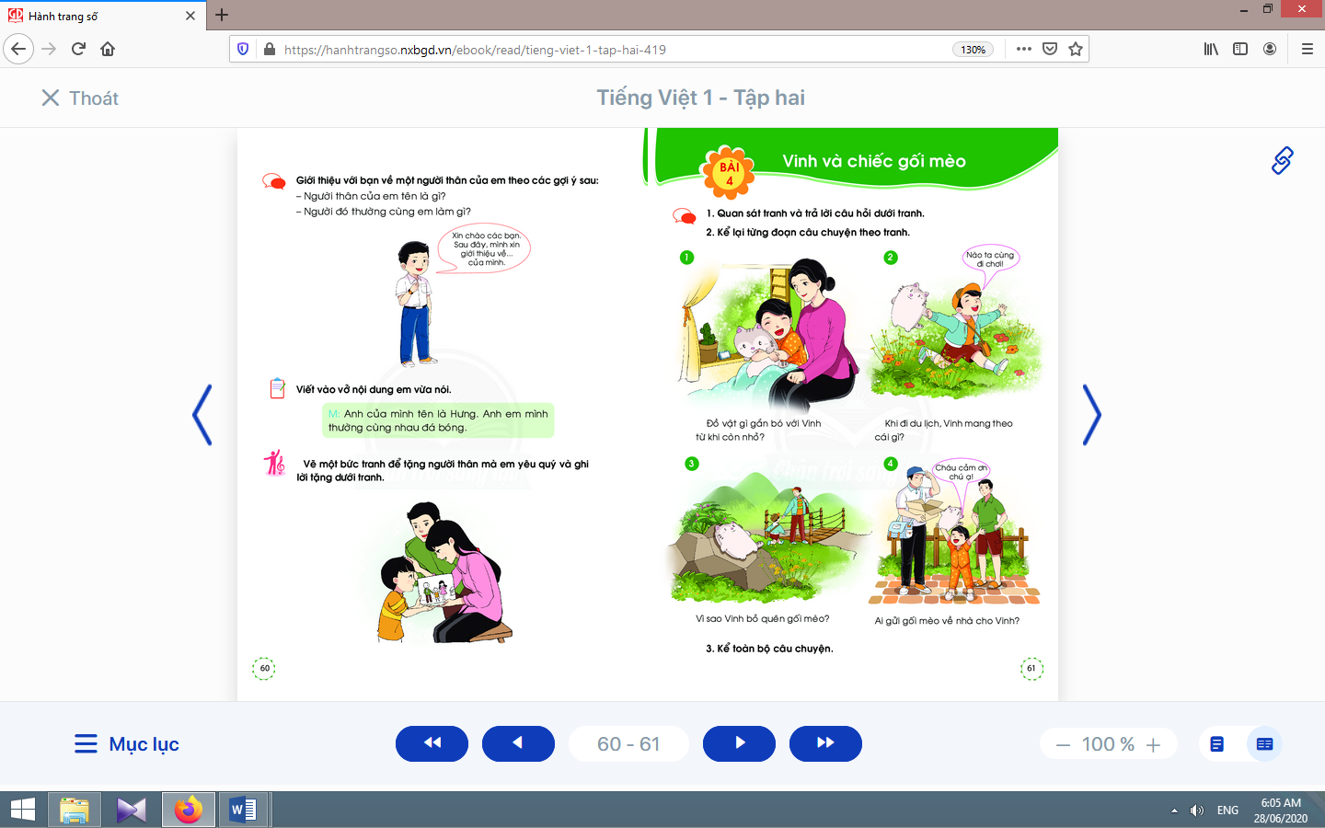
a. Nói sáng tạo: đặt tên cho bức tranh:  - Giáo viên hướng dẫn học sinh đọc yêu cầu của bài tập và quan sát tranh gợi ý.  - Giáo viên hướng dẫn học sinh giải thích nghĩa của từ “người thân” bằng cách vẽ cây gia đình, điền tên gọi của các người thân trong gia đình.  - Giáo viên hướng dẫn học sinh đọc các gợi ý để hình dung thứ tự các nội dung trong lời giới thiệu về một người thân của mình.  - Giáo viênyêu cầu 2 học sinh làm mẫu.  - Giáo viên yêu cầu học sinh thực hiện hoạt động. | - Học sinh trao đổi trong nhóm nhỏ yêu cầu của hoạt động.  - Học sinh suy nghĩ và lựa chọn về một người thân mà mình muốn giới thiệu.  - Học sinh đọc các gợi ý để hình dung thứ tự các nội dung trong lời giới thiệu về một người thân của mình.  - 2 học sinh làm mẫu.  - Học sinh quan sát tranh gợi ý, chú ý phần làm mẫu của bạn.  - Học sinh thực hiện yêu cầu của hoạt động theo cặp đôi.
Nghỉ giữa tiết
b. Viết sáng tạo:  - Giáo viên hướng dẫn học sinh tìm hiểu cách đổi nội dung vừa nói thành câu văn viết.  - Giáo viên hướng dẫn học sinh viết tên người thân và mối quan hệ của người đó với em vào câu “…của mình tên là…”, viết các hoạt động học sinh thường làm với người đó sau cụm từ “Chúng mình thường cùng nhau…”  - Giáo viên hướng dẫn học sinh thực hiện yêu cầu viết sáng tạo vào vở.  - Giáo viên hướng dẫn học sinh tự đánh giá, nhận xét về phần trình bày của mình. | - Học sinh tìm hiểu cách đổi nội dung vừa nói thành câu văn viết.  - Học sinh thực hiện yêu cầu viết sáng tạo vào vở.  - Học sinh tự đánh giá, nhận xét về phần trình bày của mình theo hướng dẫn của giáo viên.

3. Hoạt động mở rộng
* Mục tiêu: Học sinh vẽ một bức tranh để tặng người thân và ghi lời tặng dưới bức tranh đó.
* Phương pháp, hình thức tổ chức: Đàm thoại, trực quan, vấn đáp; thảo luận nhóm, trò chơi.
* Cách tiến hành:
- Giáo viên hướng dẫn học sinhđọc câu lệnh.  - Giáo viên hướng dẫn học sinh quan sát tranh vàđặt câu hỏi gợi ý tìm hiểu nội dung.  - Giáo viên hướng dẫn học sinh xác định yêu cầu của hoạt động mở rộng.  - Giáo viênyêu cầu học sinh vẽ một bức tranh để tặng người thân và ghi lời tặng dưới bức tranh đó. | - Học sinhđọc câu lệnh.  - Học sinh quan sát tranh và trả lời các câu hỏi để phát hiện được nội dung tranh.  - Học sinh xác định yêu cầu: vẽ một bức tranh để tặng người thân và ghi lời tặng dưới bức tranh đó.  - Học sinhvẽ.
4. Hoạt động nối tiếp  a. Củng cố:  - Giáo viên yêu cầu học sinh nhắc lại nội dung vừa học (tên bài, các nhân vật trong bài, chi tiết con thích).  b. Dặn dò:  Giáo viên dặn học sinh. | - Học sinh nhắc lại nội dung vừa học.  - Học sinh chuẩn bị cho tiết học sau: bài Thực hành.

Kế hoạch bài dạy môn Tiếng Việt lớp 1tuần 24
CHỦ ĐỀ 24: NHỮNG NGƯỜI BẠN ĐẦU TIÊN
THỰC HÀNH (tiết 11 – Ngoài sách học sinh)

I. YÊU CẦU CẦN ĐẠT:
1. Kiến thức: Học sinh biết các tử chỉ con vật.
2. Kĩ năng: Học sinh nối hình với bóng của một số con vật quen thuộc.Nêu được từ chỉ con vật có trong hình và đặt câu có chứa từ ngữ vừa tìm.Phát triển lời nói dựa trên các gợi ý.Viết sáng tạo dựa trên những gì đã nói.
3. Thái độ: Yêu thích môn học; biết yêu quý vật nuôi trong nhà.
4. Năng lực: Phát triển năng lực quan sát, giải quyết vấn đề và sáng tạo qua việc thực hiện các bài tập.
5. Phẩm chất: Bồi dưỡng phẩm chất nhân ái: yêu quý vật nuôi trong nhà thông qua hoạt động nghe nói, đọc hiểu, viết.
II. ĐỒ DÙNG DẠY HỌC:
1. Giáo viên: Bảng phụ ghi các từ ngữ, câu cần thực hành.
2. Học sinh: Sách học sinh, vở Tập viết, vở Bài tập Tiếng Việt tập 2; viết chì, bảng con,
III. CÁC HOẠT ĐỘNG DẠY HỌC CHỦ YẾU:
Hoạt động của giáo viên | Hoạt động của học sinh
2.1. Khởi động
* Mục tiêu: Học sinh nối hình với bóng của một số con vật quen thuộc. Nêu được từ chỉ con vật có trong hình và đặt câu có chứa từ ngữ vừa tìm.
* Phương pháp, hình thức tổ chức: Đàm thoại, trực quan, vấn đáp; thảo luận nhóm.
* Cách tiến hành:
- Giáo viên tổ chức trò chơi “Phản ứng nhanh”. Giáo viên yêu cầu học sinh đọc câu thuộcchủ đề Những người bạn đầu tiên.
- Giáo viên hướng dẫn học sinh đọc yêu cầu của bài tập.  - Giáo viên hướng dẫn học sinhquan sát hình và bóng của các con vật.  - Giáo viên hướng dẫn học sinh nối hình với bóng của các con vật cho phù hợp và tìm các từ chỉ con vật có trong hình  - Giáo viên hướng dẫn học sinh viết tên các con vật vào vở.  - Giáo viên hướng dẫn học sinh tự đánh giá bài làm của mình và của bạn. | - Học sinh đọc yêu cầu của bài tập.  - Học sinh quan sát hình và bóng của các con vật.  - Học sinh nối hình với bóng của các con vật cho phù hợp và thảo luận với bạn về các từ chỉ con vật có trong hình.  - Học sinh viết tên các con vật vào vở.  - Học sinhtự đánh giá bài làm của mình và của bạntheo hướng dẫn của giáo viên.
Nghỉ giữa tiết
2.2. Luyện tập nói, viết sáng tạo
* Mục tiêu: Học sinh phát triển lời nói dựa trên các gợi ý; viết sáng tạo dựa trên những gì đã nói.
* Phương pháp, hình thức tổ chức: Đàm thoại, trực quan, vấn đáp; thảo luận nhóm.
* Cách tiến hành:
a. Nói sáng tạo:  - Giáo viên hướng dẫn học sinh quan sát tranh và câu hỏi gợi ý.  - Giáo viên sử dụng kĩ thuật hoạt động góc để những học sinh có cùng một loại thú cưng có thể thảo luận với nhau.  - Giáo viên hướng dẫn học sinhnói về một nội dung khác không thuộc các hoạt động đã gợi ý trong tranh.  b. Viết sáng tạo:  - Giáo viên hướng dẫn học sinh tìm hiểu cách đổi nội dung vừa nói thành câu văn viết.  - Giáo viên hướng dẫn học sinh thực hiện yêu cầu viết sáng tạo vào vở bài tập.  - Giáo viên lưu ý học sinh: viết hoa đầu câu (chữ in hoa) và sử dụng dấu chấm câu, khoảng cách giữa các chữ trong một câu.  - Giáo viên hướng dẫn học sinh tự đánh giá, nhận xét về phần trình bày của mình. | - Học sinh quan sát tranh và câu hỏi gợi ý.  - Học sinh trao đổi theo nhóm.  - Học sinh thực hiện yêu cầu nói sáng tạo theo cặp đôi.  - Học sinh tìm hiểu cách đổi nội dung vừa nói thành câu văn viết.  - Học sinh thực hiện yêu cầu viết sáng tạo vào vở bài tập.  - Học sinh lắng nghe.  - Học sinh tự đánh giá, nhận xét về phần trình bày của mình theo hướng dẫn.
3. Hoạt động nối tiếp  a. Củng cố:  - Giáo viên yêu cầu học sinh nhắc lại nội dung vừa được học (nội dung mà em cảm thấy hứng thú).  b. Dặn dò:  Giáo viên dặn học sinh. | - Học sinh nhắc lại nội dung vừa được học (nội dung mà em cảm thấy hứng thú).  - Học sinh chuẩn bị kể chuyện: Vinh và chiếc gối mèo.

Kế hoạch bài dạy môn Tiếng Việt lớp 1 tuần 24
CHỦ ĐỀ 24: NHỮNG NGƯỜI BẠN ĐẦU TIÊN
KỂ CHUYỆN (tiết 12 – sách học sinh tập 2 trang 61)

I. YÊU CẦU CẦN ĐẠT:
1. Kiến thức: Nắm được truyện “Vinh và chiếc gối mèo”.
2. Kĩ năng: Phán đoán nội dung câu chuyện dựa vào tên truyện và tranh minh hoạ.Biết dựa vào tranh minh hoạ, các từ ngữ trong bóng nói và câu hỏi gợi ý dưới tranh để xây dựng nội dung của từng đoạn truyện.Kể từng đoạn của câu chuyện, bước đầu kể toàn bộ câu chuyện.Bày tỏ cảm xúc của bản thân với từng nhân vật trong câu chuyện.
3. Thái độ: Yêu thích môn học; biết bày tỏ cảm xúc của bản thân với từng nhân vật trong câu chuyện.
4. Năng lực: Biết sử dụng âm lượng, ánh mắt, giọng nói phù hợp với từng đoạn của câu chuyện khi kể.
5. Phẩm chất: Nhận diện được nội dung câu chuyện nhằm bồi dưỡng phẩm chất nhân ái: biết yêu quý những đồ vật thân thiết với mình.
II. ĐỒ DÙNG DẠY HỌC:
1. Giáo viên: Tranh minh hoạ truyện phóng to.
2. Học sinh: Sách học sinh, tìm hiểu trước về câu chuyện sẽ học, …
III. HOẠT ĐỘNG DẠY HỌC:
Hoạt động của giáo viên | Hoạt động của học sinh
2.1. Khởi động
* Mục tiêu: Học sinh phán đoán nội dung câu chuyện dựa vào tên truyện và tranh minh hoạ.
* Phương pháp, hình thức tổ chức: Đàm thoại, trực quan, vấn đáp; thảo luận nhóm đôi.
* Cách tiến hành:
- Giáo viên gọi vài học sinh kể chuyện tuần trước và trả lời câu hỏi của giáo viên.
- Giáo viên treo tranh minh họa truyện “Vinh và chiếc gối mèo”.  - Giáo viên nêu các câu hỏi kích thích phỏng đoán nội dung câu chuyện: Câu chuyện kể về ai?Quan sát tranh và cho biết đâu là gối mèo?Câu chuyện diễn ra ở đâu? Có những chuyện gì xảy ra với nhân vật bạn trai/ chiếc gối mèo? Con nghĩ câu chuyện sẽ kể về điều gì giữa Vinh và chiếc gối mèo?  - Giáo viên dùng tên truyện và tranh minh hoạ để giới thiệu bài mới. | - Học sinh quan sát tranh.  - Học sinh dựa vào tên truyện, tranh minh hoạ và từ ngữ trong bóng nói để phán đoán và trao đổi với bạn về nội dung câu chuyện.  - Học sinh nghe giáo viên giới thiệu bài mới và mục tiêu bài học.
Nghỉ giữa tiết
2.2. Luyện tập xây dựng truyện theo tranh và kể chuyện
* Mục tiêu: Học sinh biết dựa vào tranh minh hoạ, các từ ngữ trong bóng nói và câu hỏi gợi ý dưới tranh để xây dựng nội dung của từng đoạn truyện.Kể từng đoạn của câu chuyện, bước đầu kể toàn bộ câu chuyện.
* Phương pháp, hình thức tổ chức: Kể chuyện nhóm, cá nhân.
* Cách tiến hành:
- Giáo viên sử dụng thêm các câu hỏi phụ để giúp học sinh nhận diện các yếu tố truyện có trong tranh như nhân vật chính, tình tiết chính tương ứng với mỗi tranh:Bức tranh thứ nhất gồm có những ai? Bạn đó đang làm gì? Em thấy Vinh có yêu quý chiếc gối mèo không?  - Giáo viên yêu cầu học sinh liên hệ nội dung câu chuyện với những phán đoán lúc trước của mình.  - Giáo viên yêu cầu học sinh kể từng đoạn của câu chuyện.  - Giáo viên yêu cầu học sinh (nhóm học sinh) thực hiện kể toàn bộ câu chuyện trước lớp.  - Giáo viên yêu cầu học sinh nhận xét, đánh giá về các nhân vật và nội dung câu chuyện:Vì sao Vinh cảm thấy buồn khi mất gối mèo? Con có đồ vật nào thân thiết với mình không?  - Giáo viên gợi ý: Đó là đồ vật gì, trông nó như thế nào, em thường hay làm gì với đồ vật đó? | - Học sinh quan sát tranh minh hoạ, từ ngữ trong bóng nói của các nhân vật và trả lời câu hỏi dưới mỗi tranh.  - Học sinh trao đổi với bạn về nội dung của từng tranh.  - Học sinh kể từng đoạn của câu chuyện với bạn trong nhóm nhỏ với âm lượng nhỏ, đủ nghe trong nhóm nhỏ.  - Học sinh (nhóm học sinh) thực hiện kể toàn bộ câu chuyện trước lớp.  - Học sinh trả lời các câu hỏi gợi ý của giáo viên để nhận xét, đánh giá về các nhân vật và nội dung câu chuyện.  - Học sinh kể trong nhóm nhỏ về một một đồ vật thân thiết với mình.
3. Hoạt động nối tiếp  a. Củng cố:  - Giáo viên yêu cầu học sinh nhắc lại tên truyện, số lượng các nhân vật, nhân vật yêu thích.  b. Dặn dò:  Giáo viên dặn học sinh. | - Học sinh nhắc lại tên truyện, số lượng các nhân vật, nhân vật yêu thích.  - Học sinh đọc, kể lại truyện cho người thân cùng nghe; chuẩn bị bài: Mẹ của thỏ bông.

Kế hoạch bài dạy lớp 1 môn Toántiết 1 - tuần 24
CÁC SỐ ĐẾN 100
CÁC SỐ ĐẾN 40 (sách học sinh, trang 105-106)

I. YÊU CẦU CẦN ĐẠT:
1. Kiến thức: Nắm được kiến thức về các số đến 40.
2. Kĩ năng: Đếm, lập số, đọc, viết số, phân tích, tổng hợp số theo cấu tạo thập phân của số trong phạm vi 40.Vận dụng thứ tự các số trong phạm vi 40, dự đoán quy luật, hoàn thành dãy số.Mở rộng tính nhẩm dạng 10 + 4, 14 - 10 trong phạm vi 40.
3. Thái độ: Yêu thích môn học; cẩn thận, sáng tạo, hợp tác.
4. Năng lực chú trọng: Tư duy và lập luận toán học.
5. Phẩm chất: Chăm chỉ, trung thực, trách nhiệm,nhân ái.
6. Tích hợp: Toán học và cuộc sống, Mĩ thuật.
II. ĐỒ DÙNG DẠY HỌC:
1. Giáo viên: Sách Toán lớp 1; bộ thiết bị dạy toán; 40 khối lập phương; ...
2. Học sinh: Sách học sinh, vở bài tập; bộ thiết bị học toán;bảng con; 20 khối lập phương;…
III. CÁC HOẠT ĐỘNG DẠY HỌC CHỦ YẾU:

Hoạt động của giáo viên | Hoạt động của học sinh
1. Hoạt động khởi động
* Mục tiêu: Tạo không khí lớp học vui tươi, sinh động kết hợp kiểm tra kiến thức cũ.
* Phương pháp, hình thức tổ chức: Trò chơi.
* Cách tiến hành:
- Giáo viên yêu cầu học sinh không dùng khối lập phương: đếm xuôi từ 1 tới 40; đếm ngược từ 40 về 1. | 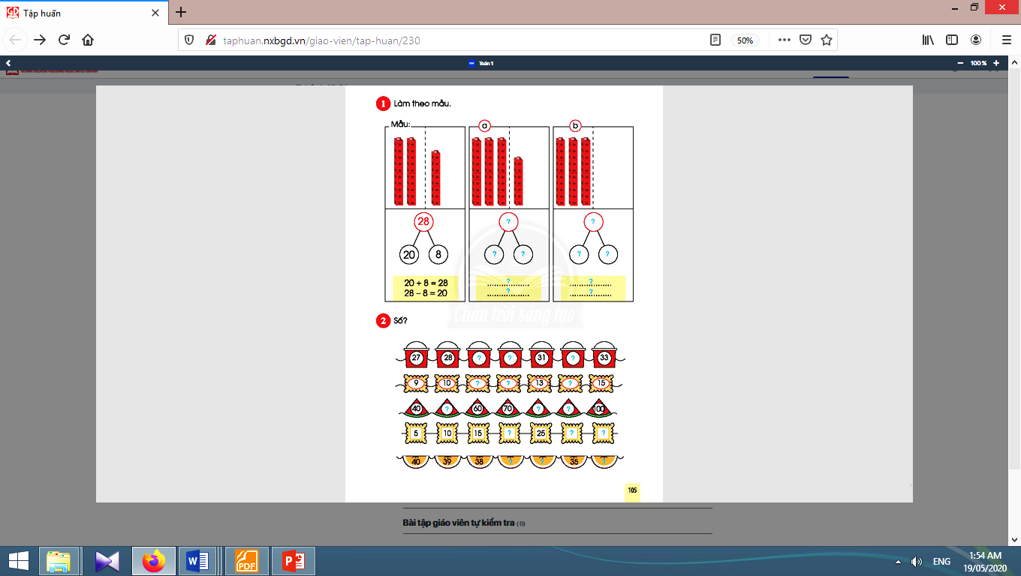  - Học sinh thực hiện.
2. Luyện tập
* Mục tiêu:Giúp học sinh làm đúng các bài tập trong sách học sinh.
* Phương pháp, hình thức tổ chức: Đàm thoại, trực quan, vấn đáp; thảo luận nhóm.
* Cách tiến hành:
a. Bài 1. Làm theo mẫu: | a. Bài 1:
- Giáo viên hướng dẫn học sinh quan sát mẫu, giúp học sinh nhận biết: Có 2 chục và 8 đơn vị, ta có số 28 28 gồm 20 và 8; 20 + 8 = 28; 28 – 8 = 20.  - Giáo viên khuyến khích học sinh nói như trên. | - Học sinh quan sát mẫu, nhận biết:Có 2 chục và 8 đơn vị, ta có số 28; 28 gồm 20 và 8; 20 + 8 = 28; 28 – 8 = 20.  - Học sinh làm bài, sửa bài, nói như trên.
b. Bài 2. Số? | b. Bài 2:
- Giáo viên lưu ý học sinh, quy luật mà các con áp dụng phải phù hợp với tất cả các số đã có sẵntrong dãy số.  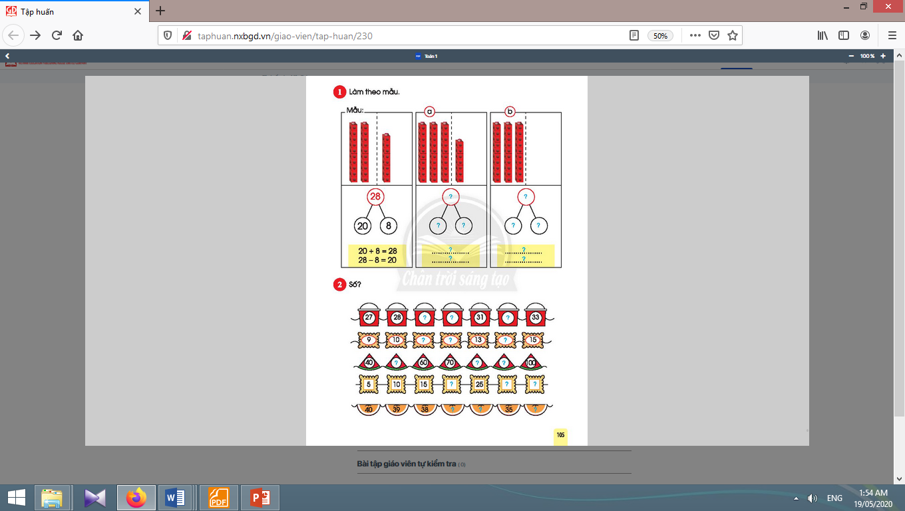  - Khi sửa bài, giáo viên khuyến khích học sinh tập nói. | - Học sinh xem hình và xác định quy luật.  - Học sinh làm bài và sửa bài, tập nói, chẳng hạn:Dãy nước ngọt: các số đếm thêm 1.Dãy bánh chữ nhật: các số đếm thêm 1. Dãy dưa hấu: các số tròn chục từ bé đến lớn.Dãy bánh vuông: đếm thêm 5.Dãy miếng cam: đếm bớt 1….
Nghỉ giữa tiết
c. Bài 3. Tính: | c. Bài 3:
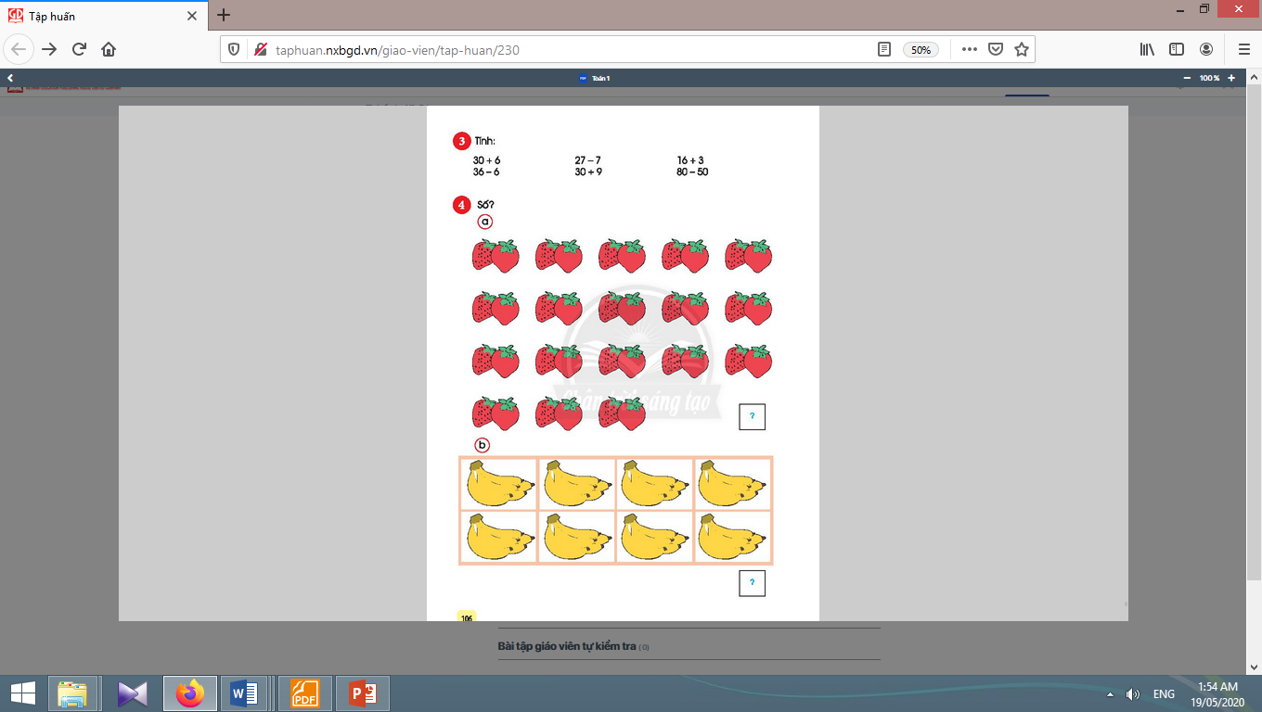  - Khi sửa bài, yêu cầu học sinh nói cách tính 16 + 3, 80 - 50. | Học sinh làm bài và sửa bài, khi sửa bài, nói cách tính 16 + 3, 80 - 50.
d. Bài 4. Số? | d. Bài 4:
- Giáo viên lưu ý học sinh suy nghĩ để tìm cách đếm cho nhanh.  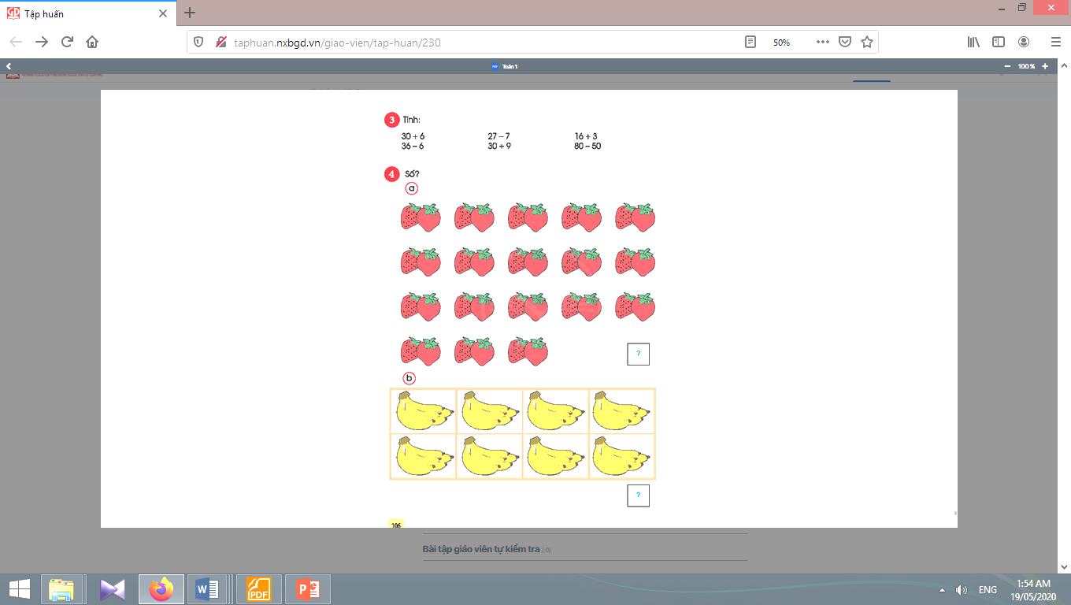  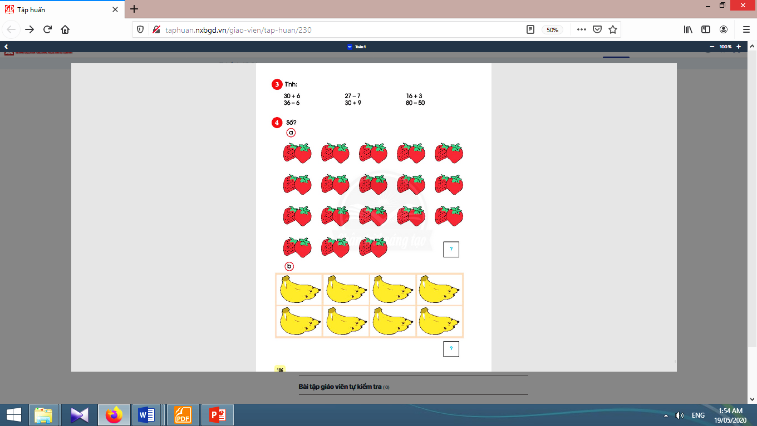  - Khi sửa bài, giáo viên yêu cầu cả lớp đồng thanh đếm.  - Giáo viên mở rộng: đưa ra các hình ảnh thực tế để học sinh đếm (thêm 2, thêm 5, thêm 10). | - Học sinh suy nghĩ để tìm cách đếm cho nhanh.  - Học sinh làm bài và sửa bài, cả lớp đồng thanh đếm:  a) Cách 1: 2, 4, 6, …, 36.  Cách 2: (3 hàng đầu, mỗi hàng có 10) 10, 20, 30, 32, 34, 36.  b) Cách 1: (mỗi nhóm có 5) 5, 10, 15, …, 40.  Cách 2: (mỗi cột có 10) 10, 20, 30, 40.  - Học sinh đếm.

3. Củng cố
* Mục tiêu: Giúp học sinh nắm lại các kiến thức trọng tâm mới học.
* Phương pháp, hình thức tổ chức: ôn tập, trò chơi.
* Cách tiến hành:
- Giáo viên tổ chức trò chơi “Đúng chỗ - Sai chỗ”  - Mỗi lần giáo viên đưa ra 4 yêu cầu về số.  - Giáo viên yêu cầu mỗi đội sắp xếp theo một trình tự nào đó. Ví dụ, giáo viên ra lệnh:Số gồm 2 chục và 8 đơn vị. Số gồm 20 và 6. Số lớn hơn 26 nhưng bé hơn 28. Số được viết bởi chữ số 3 ở hàng chục, chữ số 0 ở hàng đơn vị.Xếp theo thứ tự từ bé đến lớn. | - Học sinh cả lớp điểm danh từ 21 đến 40.Mỗi bạn viết số của mình ra bảng con.  - Các bạn được kêu mang theo bảng con, chạy lêntrước lớp, đứng thành 2 đội (trong mỗi đội, không có hai số giống nhau).  - Cả lớp đồng thanh: Đúng chỗ, đúng chỗ(nếu đứng đúng); sai chỗ, sai chỗ (nếu đứng sai) - các bạn sửa lại.
4. Hoạt động ở nhà:
* Mục tiêu: Tạo điều kiện để phụ huynh kết nối việc học tập của học sinh ở trường và ở nhà, giúp cha mẹ hiểu thêm về con em.
* Phương pháp, hình thức tổ chức: Tự học.
* Cách tiến hành:
- Giáo viên yêu học sinh về chơi lại trò chơi “Đúng chỗ - Sai chỗ” vớingười thân trong nhà. | Học sinh về nhà thực hiện.

Kế hoạch bài dạy lớp 1 môn Toántiết 2 - tuần 24
CÁC SỐ ĐẾN 100
SO SÁNH CÁC SỐ (sách học sinh, trang 107)

I. YÊU CẦU CẦN ĐẠT:
1. Kiến thức: Hệ thống cách so sánh số.Nhận biết được cách so sánh hai số: So sánh số chục, số đơn vị.
2. Kĩ năng:Xếp thứ tự các số.
3. Thái độ: Yêu thích môn học; cẩn thận, sáng tạo, hợp tác.
4. Năng lực chú trọng: Tư duy và lập luận toán học, giao tiếp toán học.
5. Phẩm chất: Chăm chỉ, trung thực, trách nhiệm,nhân ái.
6. Tích hợp: Tự nhiên và Xã hội.
II. ĐỒ DÙNG DẠY HỌC:
1. Giáo viên: Sách Toán lớp 1; bộ thiết bị dạy toán; 50 khối lập phương; ...
2. Học sinh: Sách học sinh, vở bài tập; bộ thiết bị học toán;bảng con; 20 khối lập phương;…
III. CÁC HOẠT ĐỘNG DẠY HỌC CHỦ YẾU:

Hoạt động của giáo viên | Hoạt động của học sinh
1. Hoạt động khởi động
* Mục tiêu: Tạo không khí lớp học vui tươi, sinh động kết hợp kiểm tra kiến thức cũ.
* Phương pháp, hình thức tổ chức: Trò chơi.
* Cách tiến hành:
- Giáo viên tổ chức cho học sinh tính nhẩm: 10 + 5; 15 - 10; 10 + 3; 13 - 10; ... | - Học sinh tính nhẩm.
2. Bài học và thực hành
* Mục tiêu:Giúp học sinh hệ thống cách so sánh số. Nhận biết được cách so sánh hai số: So sánh số chục, số đơn vị. Xếp thứ tự các số.  * Phương pháp, hình thức tổ chức: Đàm thoại, trực quan, vấn đáp; thảo luận nhóm, trò chơi.  * Cách tiến hành: | 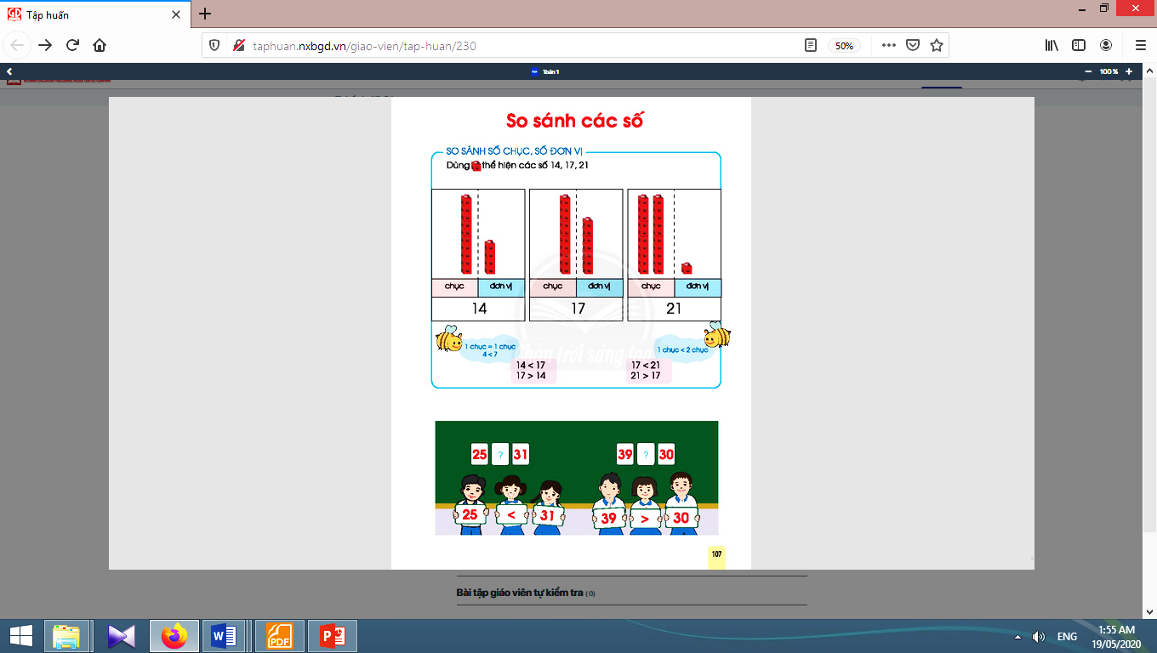
2.1. So sánh số chục, số đơn vị:
a) Dựa vào biểu tượng nhiều hơn, ít hơn:  - Giáo viên hướng dẫn học sinh so sánh theo nhóm.  b)So sánh các số bằng cách so sánh số chục, số đơn vị:  - Giáo viên giới thiệu:  + So sánh 14 và 17: 1 chục bằng 1 chục; 4 bé hơn 7; Vậy: 14 < 17; 17 > 14.  + So sánh 17 và 21: 1 chục bé hơn 2 chục; Vậy: 17 <21; 21 > 17.  c)Tìm số bé nhất, lớn nhất trong các số 14, 17, 21:  - Giáo viên hướng dẫn.  + 14 bé hơn 17, 17 bé hơn 21. Vậy 14 bé nhất  + 21 lớn hơn 17, 17 lớn hơn 14. Vậy 21 lớn nhất.  - Chú ý: chưa yêu cầu học sinh lớp 1 nêu quy tắc khái quát khi so sánh hai số có hai chữ số. | - Nhóm 3 học sinh, mỗi học sinh chọn một trong ba số: 14, 17, 21 viết vào bảng con.  14  17  21  A B C  - Mỗi bạn dùng các khối lập phương thể hiện số của mình.  - So sánh số lượng khối lập phương để đưa ra quan hệ (>, <) giữa các số: A ít hơn B, B ít hơn C: 14 <17; 17 < 21; C nhiều hơn B, B nhiều hơn A: 21 >17; 17 > 14.  - Học sinh quan sát, làm theo.  - Học sinh quan sát, làm theo.
Nghỉ giữa tiết
2.2. Thực hành so sánh số:
- Giáo viên hướng dẫn học sinh dùng các dấu >, <, = để so sánh: 25 và 31; 39 và 30. | - Học sinhdùng các dấu >, <, = để so sánh: 25 và 31; 39 và 30.  - Học sinh luôn kiểm tra xem đặt hoặc viết dấu có đúng không.

3. Củng cố
* Mục tiêu: Giúp học sinh nắm lại các kiến thức trọng tâm mới học.
* Phương pháp, hình thức tổ chức: ôn tập, trò chơi.
* Cách tiến hành:
- Giáo viên yêu cầu học sinh so sánh các số. Ví dụ: 17 và 13; 23 và 32, ... | - Học sinh nói kết quả.
4. Hoạt động ở nhà:
* Mục tiêu: Tạo điều kiện để phụ huynh kết nối việc học tập của học sinh ở trường và ở nhà, giúp cha mẹ hiểu thêm về con em.
* Phương pháp, hình thức tổ chức: Tự học.
* Cách tiến hành:
- Học sinh về nhà so sánh số lượng đồ vật trong nhà cho người thân trong gia đình cùng nghe. | - Học sinh thực hiện ở nhà.

Kế hoạch bài dạy lớp 1 môn Toántiết 3 - tuần 24
CÁC SỐ ĐẾN 100
SO SÁNH CÁC SỐ (sách học sinh, trang 108)

I. YÊU CẦU CẦN ĐẠT:
1. Kiến thức: Hệ thống cách so sánh số.Nhận biết được cách so sánh hai số: So sánh số chục, số đơn vị.
2. Kĩ năng:Xếp thứ tự các số.
3. Thái độ: Yêu thích môn học; cẩn thận, sáng tạo, hợp tác.
4. Năng lực chú trọng: Tư duy và lập luận toán học, giao tiếp toán học.
5. Phẩm chất: Chăm chỉ, trung thực, trách nhiệm,nhân ái.
6. Tích hợp: Tự nhiên và Xã hội.
II. ĐỒ DÙNG DẠY HỌC:
1. Giáo viên: Sách Toán lớp 1; bộ thiết bị dạy toán; 50 khối lập phương; ...
2. Học sinh: Sách học sinh, vở bài tập; bộ thiết bị học toán;bảng con; 20 khối lập phương;…
III. CÁC HOẠT ĐỘNG DẠY HỌC CHỦ YẾU:

Hoạt động của giáo viên | Hoạt động của học sinh
1. Hoạt động khởi động
* Mục tiêu: Tạo không khí lớp học vui tươi, sinh động kết hợp kiểm tra kiến thức cũ.
* Phương pháp, hình thức tổ chức: Trò chơi.
* Cách tiến hành:
- Giáo viên yêu cầu học sinh tìm số lớn nhất trong các số 18, 15, 20. | - Học sinh thực hiện.
2. Luyện tập
* Mục tiêu:Giúp học sinh làm đúng các bài tập trong sách học sinh.  * Phương pháp, hình thức tổ chức: Đàm thoại, trực quan, vấn đáp; thảo luận nhóm.  * Cách tiến hành: | 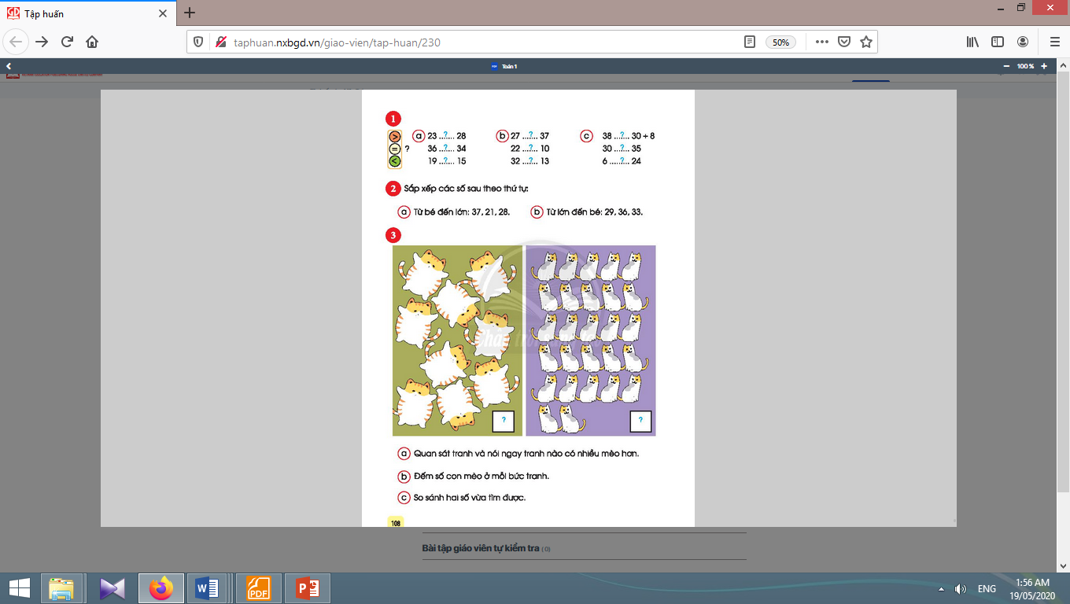
a. Bài 1. Điền dấu >, =, <: | a. Bài 1:
  - Giáo viên đưa tay giả làm miệng cá sấu  - Khi sửa bài, giáo viên khuyến khích các em giải thích cách làm. | - Học sinh đồng thanh: “Hả họng bên nào, bên đó lớn”.  - Học sinh sửa bài, giải thích cách làm.
b. Bài 2. Sắp xếp các số theo thứ tự: | b. Bài 2:
- Giáo viên khuyến khích các em giải thích cách làm. | - Học sinh làm bài và sửa bài, giải thích cách làm.
Nghỉ giữa tiết
c. Bài 3. Quan sát tranh và so sánh: | c. Bài 3:
* Quan sát tranh, bằng trực giác nói ngay số mèo mập (béo) nhiều hơn hay số mèo ốm (gầy) nhiều hơn.  Những em sai có thể do lẫn lộn “nhiều hơn” và “bự hơn” (to hơn).  * Đếm số mèo ở từng tranh.  - Lưu ý: với mèo ốm khuyến khích đếm nhanh.  * So sánh 27 > 9  Liên hệ với câu a, mèo ốm nhiều hơn là đúng. | - Học sinh quan sát tranh, bằng trực giác nói ngay số mèo mập (béo) nhiều hơn hay số mèo ốm (gầy) nhiều hơn.  - Học sinh làm bài, với mèo ốm đếm nhanh: 5, 10, 15, 20, 25, 26, 27.  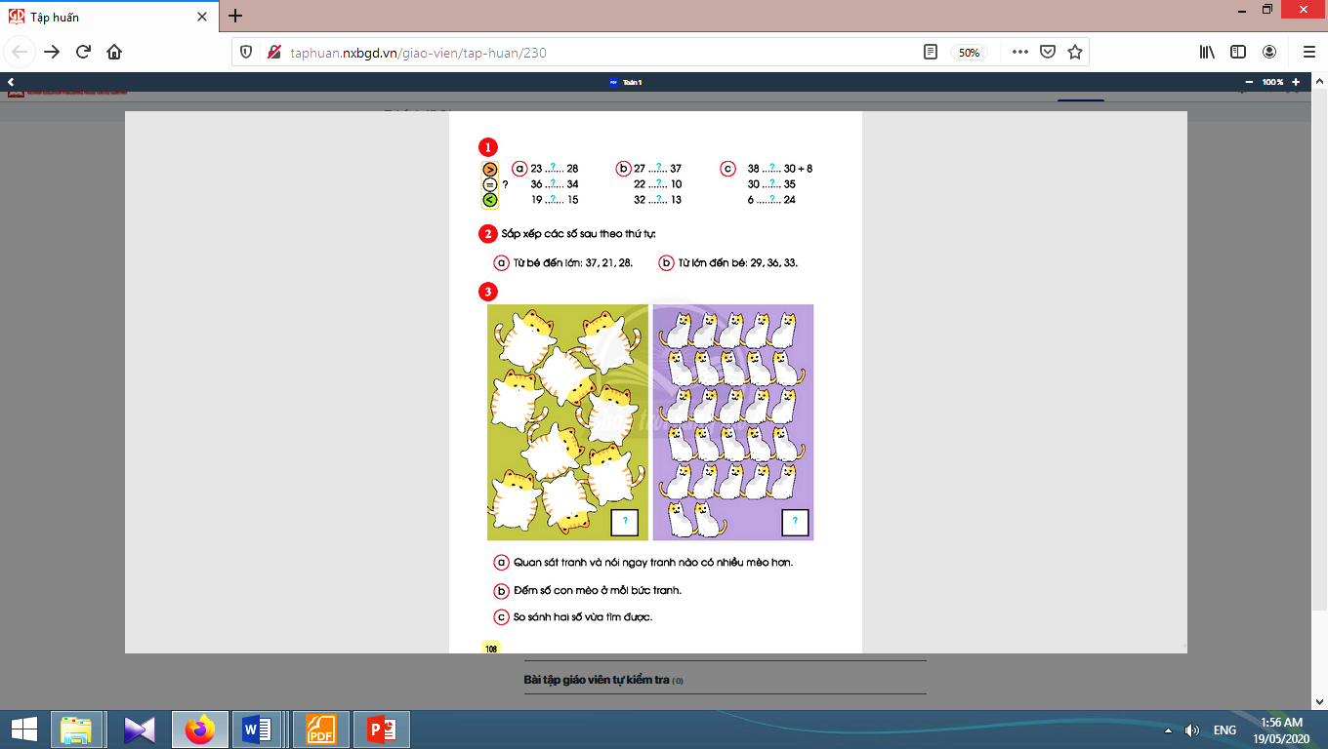  - Học sinh  àm bài và  sửa bài.

3. Củng cố
* Mục tiêu: Giúp học sinh nắm lại các kiến thức trọng tâm mới học.
* Phương pháp, hình thức tổ chức: ôn tập, trò chơi.
* Cách tiến hành:
- Giáo viên tổ chức trò chơi “Đúng chỗ - Sai chỗ”  - Mỗi lần giáo viên đưa ra 4 yêu cầu về số.  - Giáo viên yêu cầu mỗi đội sắp xếp theo một trình tự nào đó. Ví dụ, giáo viên ra lệnh: Xếp theo thứ tự từ bé đến lớn. | - Học sinh cả lớp điểm danh từ 21 đến 40.Mỗi bạn viết số của mình ra bảng con.  - Các bạn được kêu mang theo bảng con, chạy lên trước lớp, đứng thành 2 đội (trong mỗi đội, không có hai số giống nhau).  - Cả lớp đồng thanh: Đúng chỗ, đúng chỗ (nếu đứng đúng); sai chỗ, sai chỗ (nếu đứng sai) - các bạn sửa lại.
4. Hoạt động ở nhà:
* Mục tiêu: Tạo điều kiện để phụ huynh kết nối việc học tập của học sinh ở trường và ở nhà, giúp cha mẹ hiểu thêm về con em.
* Phương pháp, hình thức tổ chức: Tự học.
* Cách tiến hành:
- Giáo viên yêu học sinh về chơi lại trò chơi “Đúng chỗ - Sai chỗ” với người thân trong nhà. | Học sinh về nhà thực hiện.

Kế hoạch bài dạy lớp 1 môn Đạo đứctuần 24
CHỦ ĐỀ 8: PHÒNG, TRÁNH TAI NẠN, THƯƠNG TÍCH
BÀI 12: PHÒNG, TRÁNH ĐUỐI NƯỚC (tiết 1, sách học sinh, trang 48-49)

I. YÊU CẦU CẦN ĐẠT:
1. Kiến thức: Nêu được một số biểu hiện của tai nạn đuối nước; nhận biết được một số nguyên nhân và hậu quả của tai nạn đuối nước.
2. Kĩ năng: Thực hiện được một số cách đơn giản và phù hợp để phòng, tránh tai nạn đuối nước.
3. Thái độ: Có ý thức phòng tránh đuối nước.
4. Năng lực chú trọng: Phân biệt được hành vi an toàn/không an toàn khi tiếp xúc với môi trường nước; biết bản thân phải làm gì để phòng, tránh đuối nước; có kế hoạch học tập, rèn luyện những kĩ năng cơ bản để phòng, tránh đuối nước; thực hiện theo kế hoạch đã lập; tìm hiểu Luật Giao thông đường thuỷ.
5. Phẩm chất: Trách nhiệm.
II. ĐỒ DÙNG DẠY HỌC:
1. Giáo viên: Sách Đạo đức; các tranh trong sách học sinh (phóng to); bài hát “Bé tập bơi” Nhạc và lời của Song Trà.
2. Học sinh: Sách học sinh, Vở bài tập Đạo đức lớp 1, Kể chuyện Đạo đức lớp 1; …
III. CÁC HOẠT ĐỘNG DẠY HỌC CHỦ YẾU:

Hoạt động của giáo viên | Hoạt động của học sinh
1. Hoạt động khởi động
* Mục tiêu:Kích hoạt vốn kiến thức, kĩ năng đã có của học sinh, tạo tâm thế, hứng thú để chuẩn bị bước vào bài học, tiếp nhận kiến thức và kĩ năng mới.
* Phương pháp, hình thức tổ chức: Trò chơi.
* Cách tiến hành:
- Giáo viên tổ chức cho học sinh hát bài “Bé tập bơi” và kết nối học sinh vào bài mới “Phòng, tránh đuối nước”. | - Học sinh cùng hát với giáo viên.
2. Hoạt động khám phá
2.1. Hoạt động 1. Xem hình và trả lời câu hỏi (15-17 phút):
* Mục tiêu: Giúp học sinh nêu được một số biểu hiện của tai nạn đuối nước.  * Phương pháp, hình thức tổ chức: Trực quan, đàm thoại.  * Cách tiến hành: | 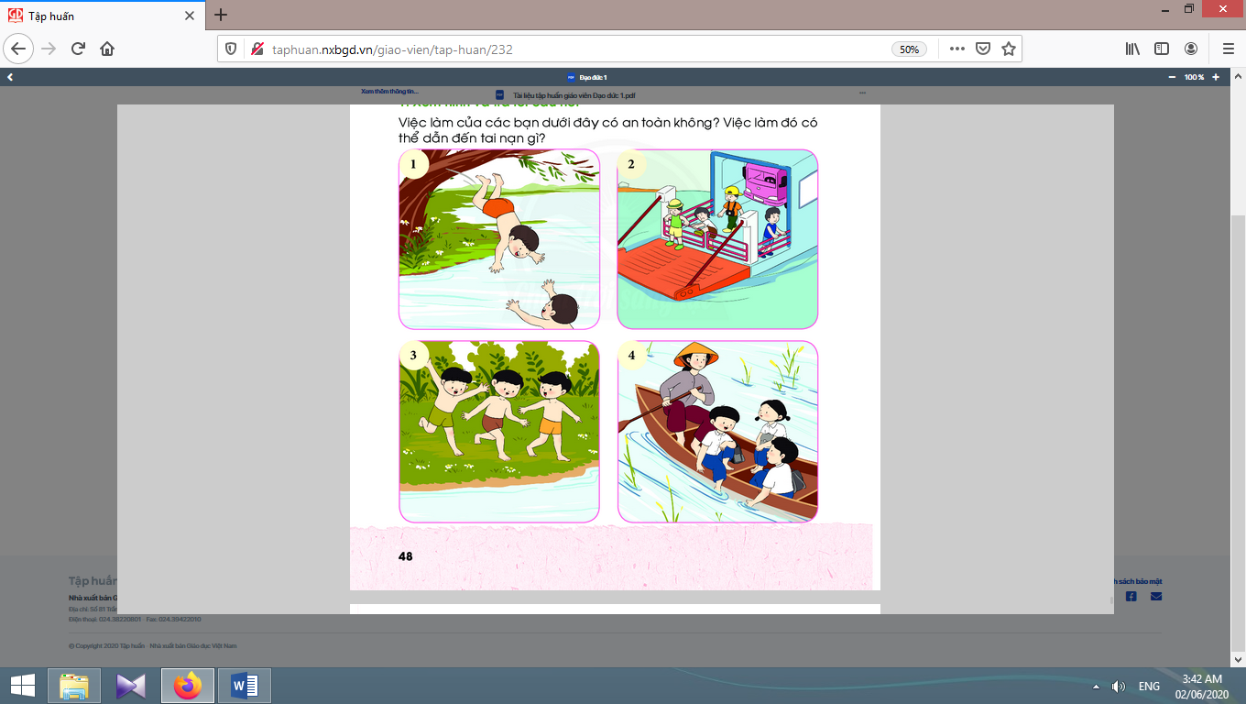
- Giáo viên yêu cầu học sinh quan sát kĩ để hiểu đúng nội dung, thông điệp của từng hình. Giáo viên cần hướng dẫn, tổ chức và có những gợi ý cụ thể để đảm bảo điều này.  - Giáo viênphân tích, mở rộng thêm cho học sinh hiểu: việc ngồi thuyền cần phải giữ thăng bằng, nếu ngồi lệch hẳn về một bên hoặc đưa tay, chân xuống nước thì không chỉ bản thân mình có nguy cơ ngã xuống sông mà còn làm thuyền mất thăng bằng, dễ bị lật.  - Nói chung, cả 4 hình của hoạt động này đều cho thấy những việc làm của các bạn nhỏ là không an toàn, có nguy cơ dẫn đến tai nạn đuối nước. Giáo viên cần tổ chức linh hoạt để học sinh tự nhận ra tính chất không an toàn và thấy được các nguy cơ tai nạn của mỗi hành động, từ đó, kết nối với hoạt động 2. | - Học sinh quan sát kĩ để hiểu đúng nội dung, thông điệp của từng hình.  Hình 1: Hai bạn nam đang tắm sông, một bạn nhảy từ trên cây xuống sông. Đây là trò chơi khá nguy hiểm của nhiều bạn nhỏ ở nông thôn.Hình 2: Bốn bạn nhỏ đang đi phà qua sông, một bạn đã bước hẳn ra ngoài, một bạn đang trèo qua rào chắn, bạn mang máy ảnh đang đi tới và nhiều khả năng sẽ theo hai bạn kia trèo qua rào chắn để chụp ảnh… Đây là những hành động rất nguy hiểm. Hình 3: Các bạn nhỏ đang chuẩn bị xuống sông tắm mà không có bất kì thiết bị bảo hộ nào, không có người lớn nào bên cạnh. Đây là hành động cực kì nguy hiểm.Hình 4: Ba bạn nhỏ đang đi thuyền trên sông, các bạn (và cả cô chèo thuyền) đều không mặc áo phao – một thói quen không tốt của người dân vùng sông nước. Điều đặc biệt của bức hình này là một bạn đưa chân xuống nước, một bạn đưa tay nghịch nước… đều rất nguy hiểm.

2.2. Hoạt động 2. Thảo luận
* Mục tiêu: Giúp học sinh thực hiện được một số cách đơn giản và phù hợp để phòng, tránh tai nạn đuối nước.
* Phương pháp, hình thức tổ chức: Thảo luận nhóm, trực quan, vấn đáp - gợi mở.
* Cách tiến hành:
- Giáo viên tổ chức cho các nhóm thảo luận: Để phòng, tránh đuối nước, các bạn trong hình phải làm gì?  - Nội dung hoạt động này có 4 hình:  + Hình 1: Hai bạn nhỏ đang tắm sông. Giáo viên cần hướng dẫn học sinh quan sát để nhận ra được, chung quanh không có người lớn nào, cũng không có phao bảo hộ…  + Hình 2: Hai bạn nhỏ đang tắm ở hồ bơi, trên hồ có hai chiếc phao nhưng các bạn không mang theo; trên bờ cũng không thấy có người lớn hay nhân viên cứu hộ.  + Hình 3: Bạn nam đang mải đuổi theo bắt chuồn chuồn. Đặc điểm của chuồn chuồn là đậu một lát rồi bay… vì vậy để bắt được chuồn chuồn, người bắt cần tập trung dõi theo đường bay và chỗ đậu của nó, nếu lơ là sẽ mất dấu chuồn chuồn. Chính vì sự tập trung cao độ chú ý dõi theo để bắt được chuồn chuồn nên bạn ấy sẽ không để ý đến việc mình đã ra đến mép bờ sông (ao hồ) từ lúc nào. Như thế, nhiều khả năng bạn ấy sẽ bị hụt chân xuống nước, nguy cơ tai nạn đuối nước là rất cao. Giải pháp đưa ra là không bắt chuồn chuồn ở những nơi ao hồ, sông ngòi và tốt nhất là không chơi một mình nơi bãi vắng, nơi có ao hồ, gần sông suối.  + Hình 4 là bối cảnh của các khu tập thể, nơi có bể nước dùng chung. Nội dung hình mô tả hai người mẹ đang (mải) giặt áo quần, bên cạnh là bể nước (to, sâu) đang mở nắp. Trong lúc đó, hai cô bé lại đang chơi trò chơi bịt mắt, cô bé bịt mắt có thể sa chân vào miệng bể nước bất kì lúc nào. Như vậy, việc trẻ em chơi đùa ở những khu vực nói trên tiềm ẩn nhiều nguy cơ, rủi ro về tai nạn đuối nước. | - Các nhóm thảo luận theo nội dung của 4 hình trong sách học sinh.  - Trình bày, nhận xét, bổ sung.  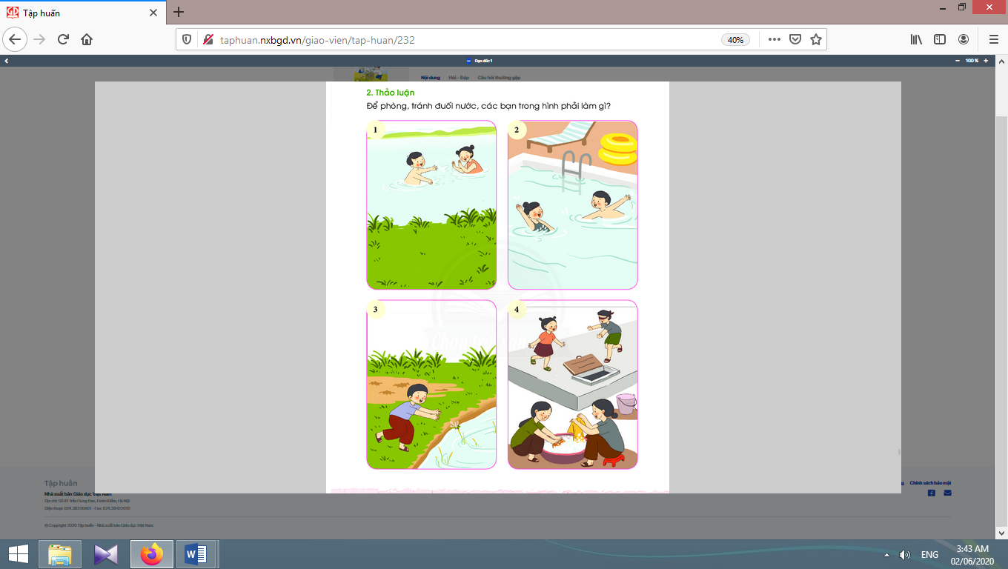

Kế hoạch bài dạy lớp 1 môn Hoạt động trải nghiệm - Tuần 24
Sinh hoạt theo chủ đề
CHỦ ĐỀ 6: CẢM XÚC CỦA EM (4 TIẾT)
TIẾT 4: EM CHỌN THỂ HIỆN CẢM XÚC THEO CÁCH TÍCH CỰC

I. YÊU CẦU CẦN ĐẠT:
1. Về năng lực:
a. Hướng vào bản thân:
Nhận diện và nêu được cảm xúc của mình thông qua một số biểu hiện cơ bản; thể hiện được một số biểu hiện cảm xúc phù hợp với hoàn cảnh giao tiếp; biết một (một vài) cách làm chủ cảm xúc; phân biệt được một số cảm xúc cơ bản; bước đầu tập biết tự đánh giá hoạt động của bản thân.
b. Hướng đến xã hội:
Nhận diện và nêu được cảm xúc của người khác thông qua một số biểu hiện cơ bản; bước đầu biết hợp tác, chia sẻ công việc.
2. Về phẩm chất:
Tôn trọng cảm xúc, suy nghĩ và hành động của người khác; quan tâm, giúp đỡ các bạn và thầy cô; trung thực trong đánh giá bản thân, bạn bè; nỗ lực học tập, thực hành làm chủ cảm xúc.
3. Tích hợp:
- Tiếng Anh: Các từ cảm xúc cơ bản trong tiếng Anh; bài hát tiếng Anh.
- Đạo đức: Giáo dục phẩm chất, cảm xúc.
- Công nghệ: Rèn luyện kĩ năng sử dụng đồ dùng thông thường.
- Tiếng Việt: Năng lực trình bày; nhận biết và đọc một số từ ngữ chỉ cảm xúc.
II. ĐỒ DÙNG DẠY HỌC:
1. Giáo viên: Một số vật liệu cơ bản; bộ hình ảnh 6 gương mặt cảm xúc; …
2. Học sinh: Sách học sinh, vở bài tập; bút chì, màu vẽ; …
III. CÁC HOẠT ĐỘNG DẠY HỌC CHỦ YẾU:

Hoạt động của giáo viên | Hoạt động của học sinh
1. Hoạt động khởi động
* Mục tiêu: Giúp học sinh có hứng thú khi vào bài mới.
* Phương pháp, hình thức tổ chức: Trò chơi.
* Cách tiến hành:
- Giáo viên tổ chức cho học sinh trò chơi “Tôi bảo”.  - Giáo viên kết nối vào bài học. | 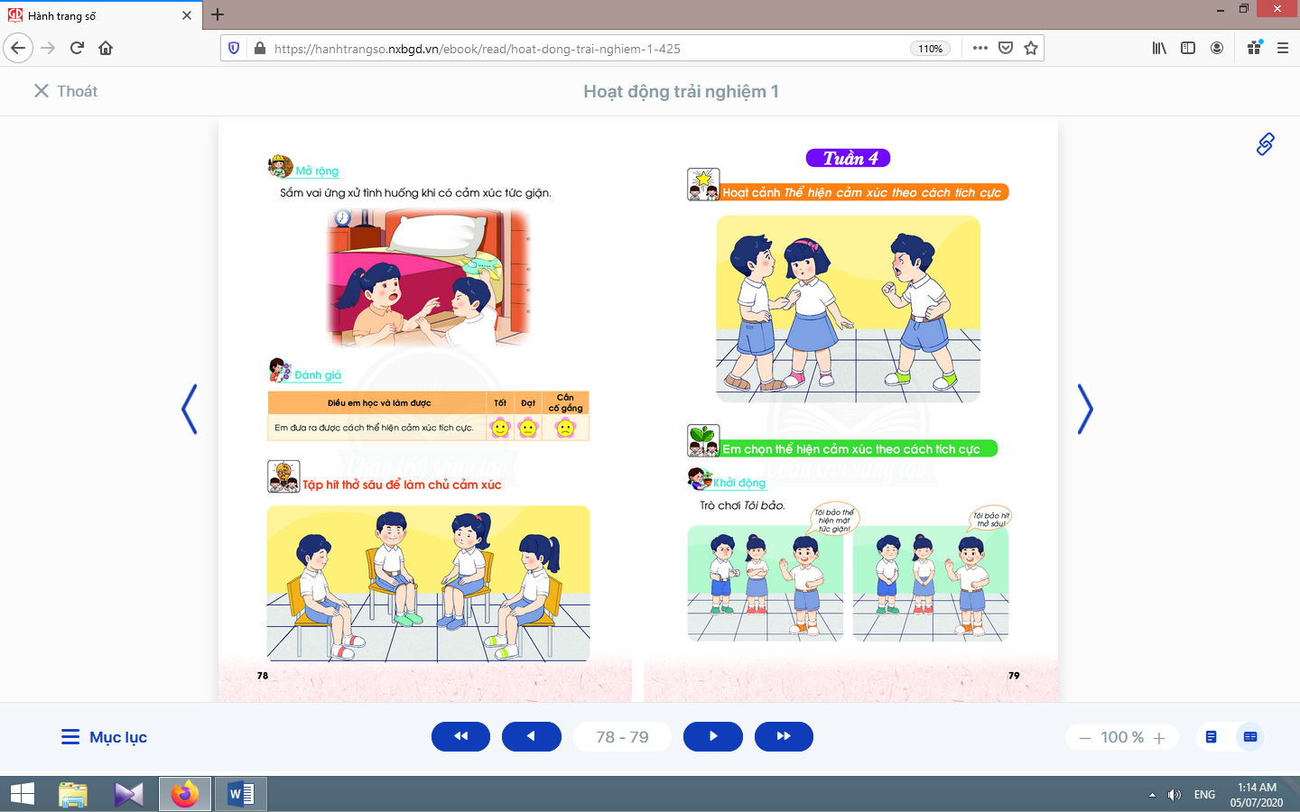  - Học sinh tham gia trò chơi.
2. Hoạt động khám phá
* Mục tiêu: Giúp học sinh biết tôn trọng cảm xúc của bạn.  * Phương pháp, hình thức tổ chức: Thảo luận nhóm, đàm thoại, vấn đáp, trực quan.  * Cách tiến hành: | 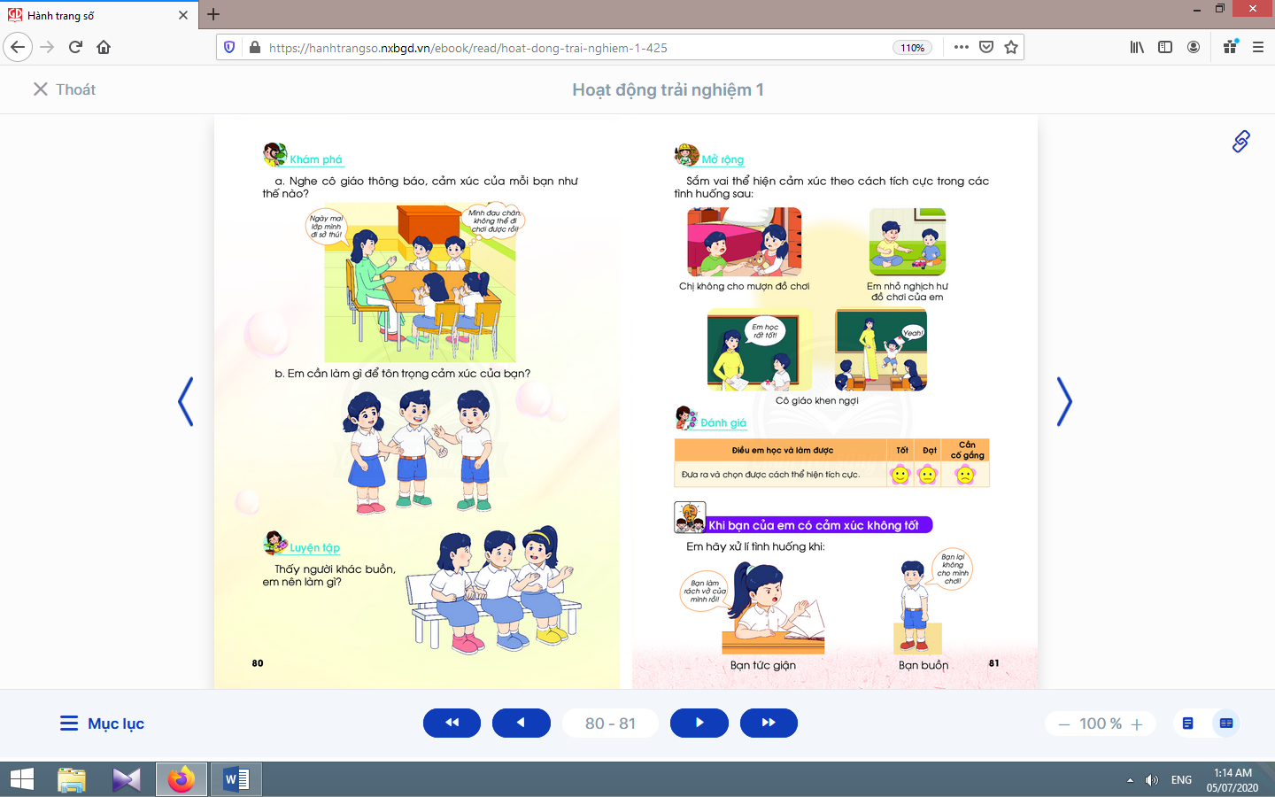
a. Nghe cô giáo thông báo, cảm xúc của mỗi bạn như thế nào?  - Giáo viên đặt câu hỏi, nêu tình huống “Nghe cô giáo thông báo, cảm xúc của mỗi bạn như thế nào?”, học sinh trả lời cá nhân.  - Giáo viên gợi ý để giúp học sinh biết cách đón nhận sự việc một cách bình tĩnh, không quá vui mừng cũng không quá thất vọng. Trường hợp có bạn không được đi chơi, các em cần thông cảm, chia sẻ, không nên thờ ơ, dửng dưng hoặc chế giễu.  b. Em cần làm gì để tôn trọng cảm xúc của bạn?  - Giáo viên giúp học sinh đưa ra sự lựa chọn của mình, giáo viên định hướng, điều chỉnh trên cơ sở tình bạn, thân thiện, đoàn kết. | - Học sinh  nói lên cảm xúc, suy nghĩ của mình về tình huống.  - Học sinh  lắng nghe.
3. Hoạt động luyện tập
* Mục tiêu: Giúp học sinh biết cách chia sẻ khi người khác buồn.
* Phương pháp, hình thức tổ chức: Sắm vai, trực quan.
* Cách tiến hành:
- Giáo viên đưa ra tình huống và giúp học sinh cách xử lí qua các câu hỏi gợi ý: Đặt mình vào hoàn cảnh của bạn, em cảm thấy thế nào? Nếu người gặp chuyện không vui là người thân của mình, em sẽ làm gì? Nếu em gặp trường hợp không vui, em ứng xử thế nào? Nếu được làm lại, em sẽ làm như thế nào?  - Giáo viên lắng nghe, quan sát và điều chỉnh những chi tiết cần thiết. | - Học sinh  thực hiện.
4. Hoạt động mở rộng
* Mục tiêu: Giúp học sinh sắm vai thể hiện tình huống và vượt qua cảm xúc trong các tình huống.
* Phương pháp, hình thức tổ chức: Thực hành.
* Cách tiến hành:
- Giáo viên tổ chức hoạt động nhóm, nhận diện 3 tình huống và yêu cầu các nhóm đóng vai.  - Giáo viên nhận xét và định hướng cho các em tự điều chỉnh trên cơ sở thân thiện, đoàn kết, giúp đỡ, biết nhận lỗi khi sai và biết sửa lỗi, … | - Các nhóm đóng vai thể hiện tình huống.  - Học sinh thực hành sắm vai, tự điều chỉnh.  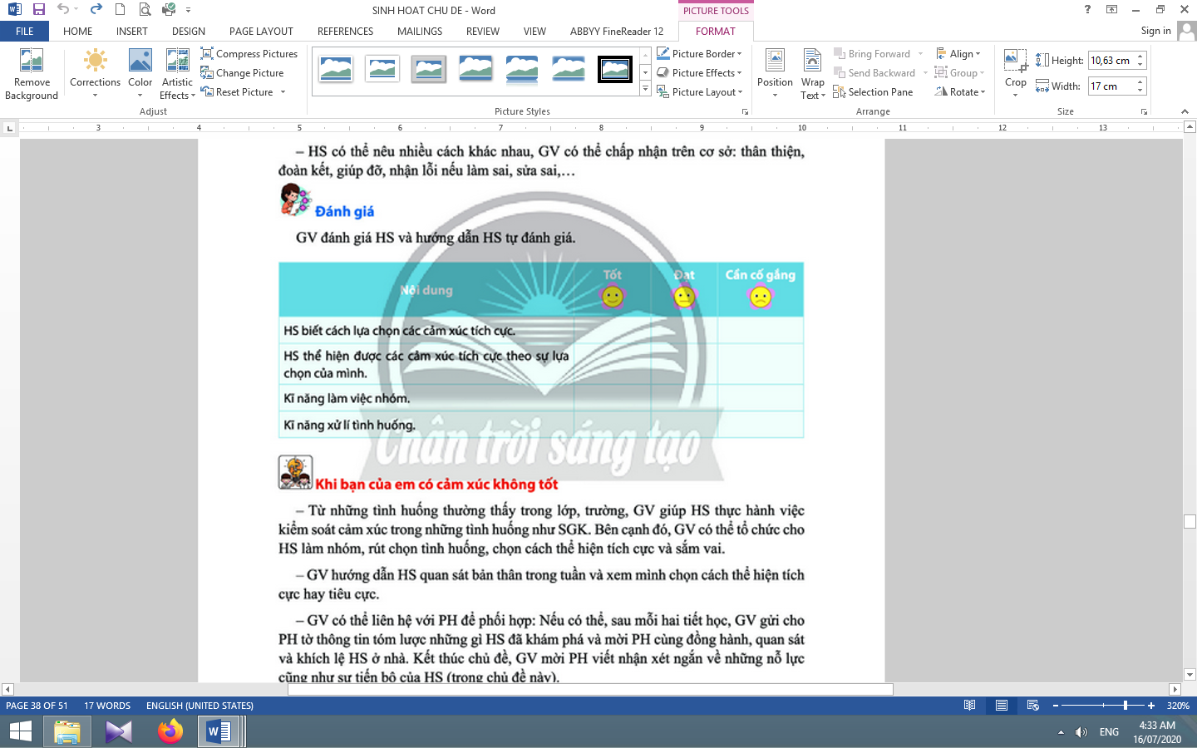

5. Đánh giá
* Mục tiêu: Giúp học sinh tự đánh giá mình và đánh giá bạn.
* Phương pháp, hình thức tổ chức: Thực hành.
* Cách tiến hành:
Giáo viênđánh giá học sinh và hướng dẫn học sinh tự đánh giá mình, đánh giá bạn qua phiếu: | Học sinh tự đánh giá mình và đánh giá bạn qua phiếu đánh giá.

Kế hoạch bài dạy lớp 1 môn Hoạt động trải nghiệm - Tuần 24
Sinh hoạt lớp
CHỦ ĐỀ 6: CẢM XÚC CỦA EM (4 TIẾT)
TIẾT 4: KHI BẠN CỦA EM CÓ CẢM XÚC KHÔNG TỐT

I. YÊU CẦU CẦN ĐẠT:
1. Kiến thức: Giúp học sinh biết cách xử lí khi bạn mình có cảm xúc không tốt.
2. Kĩ năng:
- Thực hiện xử lí tình huống khi bạn mình đang tức giận hoặc đang buồn.
- Xây dựng bầu không khí thân thiện, vui tươi, hợp tác, yêu thương trong lớp.
- Tổ chức lớp học: Giải quyết các tình huống có thể gây cản trở cho các hoạt động của lớp; thống nhất (bổ sung thêm) các quy tắc ứng xử, nội quy làm việc, … cần thiết cho lớp.
- Kiến tạo động lực học tập, niềm hứng khởi trong học tập, động viên tinh thần học sinh: đánh giá, khích lệ thành quả đạt được của cá nhân, nhóm, lớp.
- Rèn luyện một số kĩ năng cần thiết cho học sinh trong học tập và đời sống.
3. Thái độ: Thể hiện được sự tôn trọng, yêu thương, hợp tác.
II. ĐỒ DÙNG DẠY HỌC:
1. Giáo viên: Bản tóm tắt nội dung tổng kết lớp; danh sách sinh nhật của tuần (nếu có); ...
2. Học sinh: Bản tự nhận xét, đánh giá của cá nhân, nhóm, lớp; …
IV. TỔ CHỨC CÁC HOẠT ĐỘNG DẠY VÀ HỌC:

Hoạt động của giáo viên | Hoạt động của học sinh
1. Hoạt động khởi động
* Mục tiêu: Giúp tạo hưng phấn cho học sinh.
* Phương pháp, hình thức tổ chức: Trò chơi.
* Cách tiến hành:
- Giáo viên tổ chức cho học sinh trò chơi “Tôi bảo”. | - Học sinh thực hiện trò chơi.
2. Đánh giá tình hình của lớp
* Mục tiêu: Giúp học sinh tự nhận xét, đánh giá tình hình của lớp trong tuần qua.
* Phương pháp, hình thức tổ chức: Đàm thoại, vấn đáp, trực quan.
* Cách tiến hành:
- Giáo viên yêu cầu lớp trưởng (chủ tịch Hội đồng tự quản) lên điều khiển.  - Giáo viên khen ngợi, động viên những việc làm tốt, gương tốt mà lớp đã thực hiện, đồng thời nhắc nhở, rút kinh nghiệm đối với những bạn chưa làm tốt. | - Lớp trưởng yêu cầu từng tổ trưởng nhận xét, đánh giá và báo cáo kết quả học tập, sinh hoạt của tổ trong tuần qua.  - Lớp trưởng yêu cầu các lớp phó lên nhận xét, đánh giá tình hình học tập, lao động, kỉ luật, phong trào, … của lớp mình trong tuần qua.  - Lớp trưởng nhận xét chung kết quả học tập, rèn kuyện của lớp.  - Học sinh hưởng ứng.
3. Giải pháp cho tình hình thực tế
* Mục tiêu: Giúp học sinh nhận ra các hành vi chưa đúng trong tuần qua và đề ra biện pháp khắc phục.
* Phương pháp, hình thức tổ chức: Đàm thoại, trực quan, thảo luận nhóm.
* Cách tiến hành:
- Giáo viên sử dụng bộ 4 câu hỏi để giúp học sinh nhận ra các hành vi chưa đúng trong tuần qua và đề ra biện pháp khắc phục:  + Em mong muốn lớp của mình là lớp học như thế nào?  + Tuần qua, mỗi em (nhóm, lớp) đã làm gì?  + Những gì em đã làm có giúp em đạt được mong muốn như trên không?  + Em cần làm gì để có được lớp học như em mong muốn? | 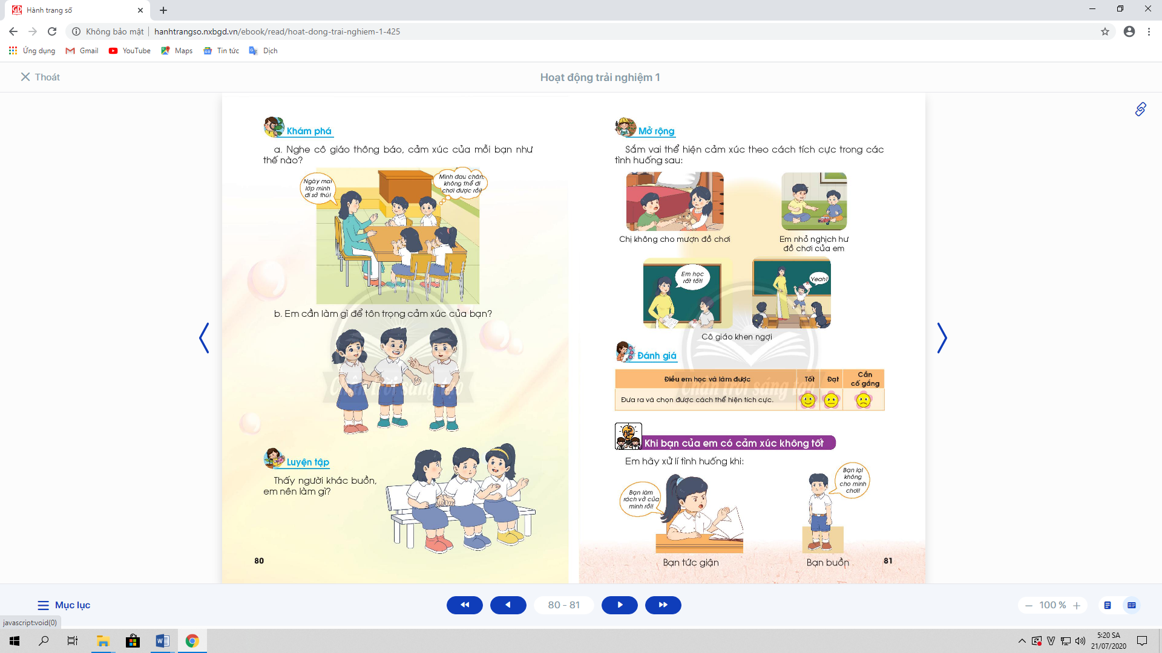  - Học sinh thảo luận, cho ý kiến.  - Học sinh tự nhìn nhận những việc đã qua, đánh giá những điểm mạnh, điểm yếu của bản thân, bạn bè, nhóm, lớp.  - Học sinh thảo luận, suy nghĩ và trả lời.  - Học sinh thảo luận, cùng đề ra hành động và cam kết.
4. Thông tin quan trọng
* Mục tiêu:Giáo viên thông báo, nhắc nhở những điều cần thiết, giúp học sinh chuẩn bị cho tuần sau.
* Phương pháp, hình thức tổ chức: Thuyết trình.
* Cách tiến hành:
- Giáo viên thông báo nhắc nhở những việc làm cần chuẩn bị cho tuần sau: về học tập, phong trào Đội, … | - Học sinh lắng  nghe, thực hiện.

5. Hoạt động kết nối
* Mục tiêu: Giúp rèn luyện các kĩ năng, phẩm chất cần thiết cho học sinh: làm việc nhóm, hợp tác.
* Phương pháp, hình thức tổ chức: Thực hành.
* Cách tiến hành:
- Giáo viên yêu cầu học sinh chia nhóm và phân công nhiệm vụ.  - Giáo viên yêu cầu học sinh làm vệ sinh lớp học. | - Mỗi nhóm thực hiện xử lí tình huống khi bạn mình đang tức giận hoặc đang buồn.  - Học sinh thu dọn sạch sẽ, gọn gàng sau khi làm xong.

Kế hoạch bài dạy lớp 1 môn Tự nhiên và Xã hội tiết 1 - tuần 24
CON NGƯỜI VÀ SỨC KHỎE
BÀI 22: CƠ THỂ CỦA EM (tiết 2, sách học sinh, trang 94-95)

I. YÊU CẦU CẦN ĐẠT:
1. Kiến thức: Biết các bộ phận trên cơ thể giúp em thực hiện nhiều hoạt động khác nhau.
2. Kĩ năng: Xác định được tên, hoạt động các bộ phận bên ngoài cơ thể. Phân biệt được con trai và con gái.
3. Thái độ: Có ý thức giữ vệ sinh cá nhân.
4. Năng lực chú trọng: Phát triển năng lực tự chủ và tự học, năng lực giao tiếp và hợp tác, năng lực giải quyết vấn đề và sáng tạo.
5. Phẩm chất: Có ý thức giữ vệ sinh cá nhân, thực hiện các quy tắc bảo vệ sức khoẻ và an toàn cho bản thân, gia đình, bạn bè và những người xung quanh; có ý thức vận dụng kiến thức, kĩ năng học được vào cuộc sống.
II. ĐỒ DÙNG DẠY HỌC:
1. Giáo viên: Sách Tự nhiên và Xã hội; tranh các hình trong bài 22 sách học sinh (phóng to); đoạn video về cử động của các bộ phận trên cơ thể; phiếu nhận xét của cha mẹ học sinh, …
2. Học sinh: Sách học sinh, vở bài tập; …
III. CÁC HOẠT ĐỘNG DẠY HỌC CHỦ YẾU:

Hoạt động của giáo viên | Hoạt động của học sinh
1. Hoạt động khởi động và khám phá
* Mục tiêu: Tạo hứng thú và gợi nhớ lại nội dung học của tiết học trước.
* Phương pháp, hình thức tổ chức: Trò chơi.
* Cách tiến hành:
- Giáo viên tổ chức cho học sinh cùng hát bài “Năm ngón tay ngoan” (sáng tác: Trần Văn Thụ). Giáo viên đặt câu hỏi: “Bài hát vừa rồi có nhắc đến bộ phận bên ngoài nào của cơ thể chúng ta?”.  - Giáo viên dẫn dắt vào bài tiết 2: Hôm nay cô và các bạn tiếp tục tìm hiểu về chức năng của các bộ phận bên ngoài cơ thể nhé. | - Học sinh cùng hát và trả lời câu hỏi.
2. Hoạt động vận dụng kiến thức, kĩ năng đã học
2.1. Hoạt động 1. Tìm hiểu về đôi tay trên cơ thể của em | 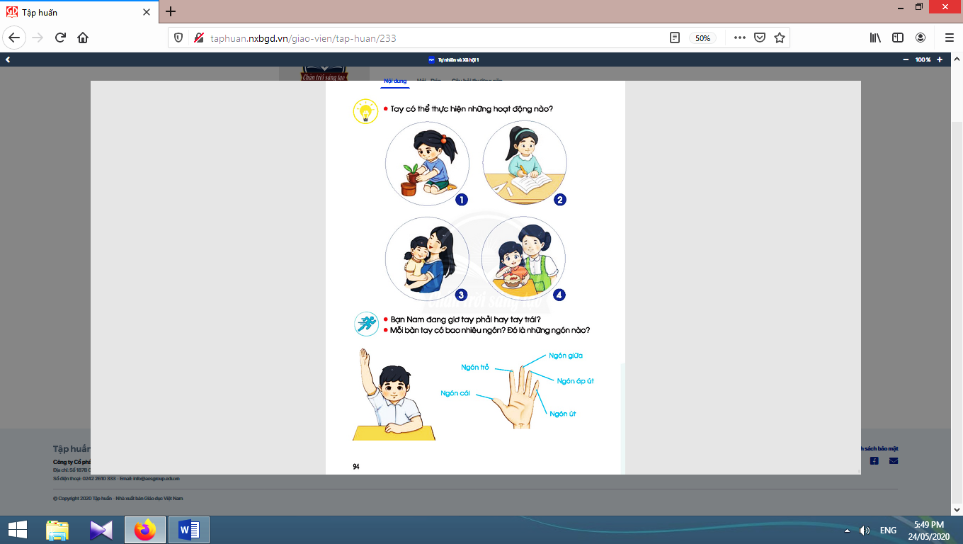
* Mục tiêu: Giúp học sinh biết được các bộ phận trên cơ thể giúp em thực hiện nhiều hoạt động khác nhau.
* Phương pháp, hình thức tổ chức: Trực quan, Đàm thoại, gợi mở - vấn đáp, thảo luận nhóm.
* Cách tiến hành:
- Giáo viên chia lớp thành các nhóm có 4 học sinh, yêu cầu học sinh quan sát các tranh 1, 2, 3 và 4 và nói về nội dung từng tranh.  - Giáo viên tổ chức cho học sinh trình bày trước lớp.  - Giáo viên và học sinh cùng nhận xét.  - Giáo viên đính hình bạn Nam đang giơ tay (trang 94 sách học sinh) lên bảng và nêu câu chốt để chuyển ý: Nhờ có đôi bàn tay mà chúng ta làm được rất nhiều việc như đã kể ở trên.  - Giáo viên chia lớp thành các nhóm đôi, học sinh thảo luận trả lời các câu hỏi: Bạn Nam đang giơ tay trái hay tay phải? Mỗi bàn tay có bao nhiêu ngón, đó là những ngón nào?  - Giáo viên nhận xét, rút ra kết luận: Cơ thể chúng ta có 2 tay: tay phải và tay trái. Mỗi bàn tay có 5 ngón: ngón cái, ngón trỏ, ngón giữa, ngón áp út, ngón út. Đôi tay giúp chúng ta làm được rất nhiều việc khác nhau trong đời sống hằng ngày. | - Học sinh quan sát các tranh và nói về nội dung từng tranh: Tranh 1: Dùng tay để chăm sóc cây. Tranh 2: Dùng tay để viết bài. Tranh 3: Dùng tay để chăm sóc em bé. Tranh 4: Dùng tay để cầm thức ăn.  - Học sinh nhận xét.  - Học sinh lắng nghe.  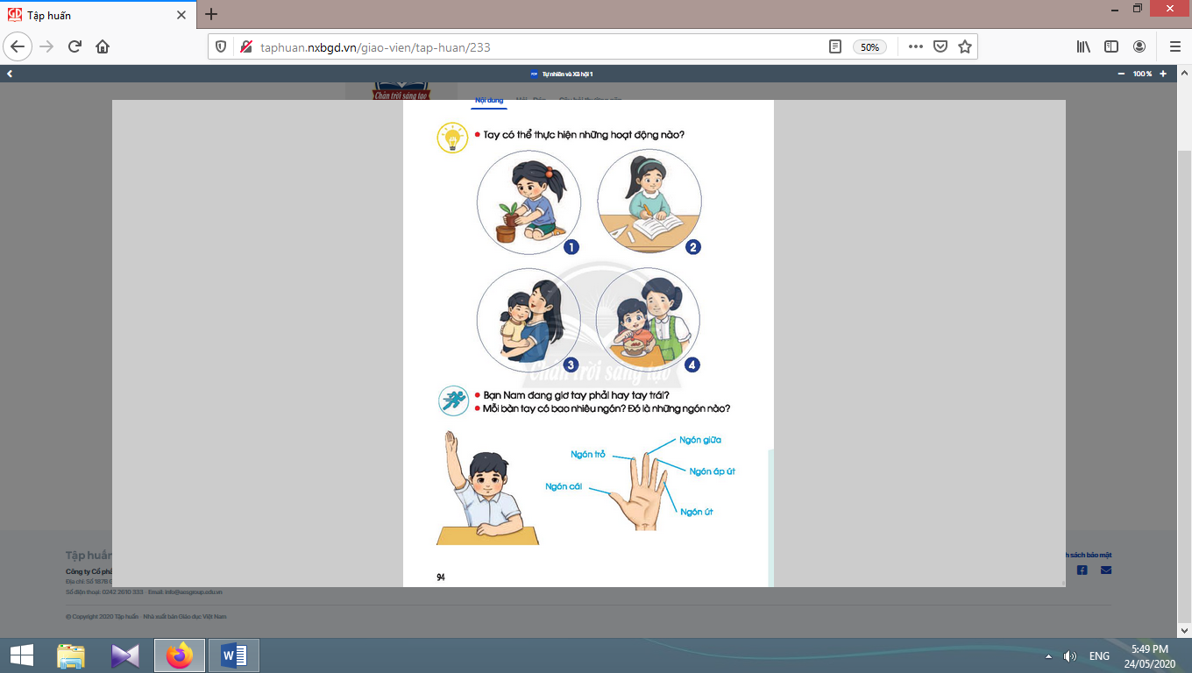  - Học  sinh  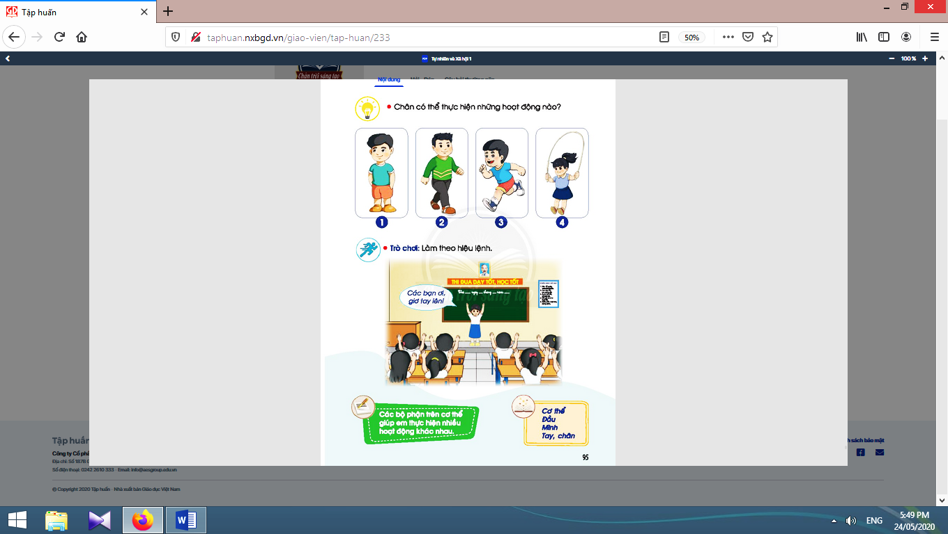  trình bày, nhận ét.

2.2. Hoạt động 2. Tìm hiểu về đôi chân trên cơ thể của em
* Mục tiêu: Giúp học sinh biết được các bộ phận trên cơ thể giúp em thực hiện nhiều hoạt động khác nhau.
* Phương pháp, hình thức tổ chức: Trực quan, Đàm thoại, gợi mở - vấn đáp, thảo luận nhóm.
* Cách tiến hành:
- Giáo viên tổ chức cho học sinh xuống sân trường, chia nhóm và chơi các trò chơi như: nhảy dây, đá banh, đuổi bắt… Sau khi kết thúc trò chơi, giáo viên đặt câu hỏi: Khi tham gia các trò chơi, em đã dùng những bộ phận nào trên cơ thể để chơi? Chân em dùng để làm gì?  - Giáo viên giới thiệu nội dung 4 tranh đầu ở trang 95 sách học sinh và nhận xét: Chân dùng để đứng, đi, chạy, nhảy.  - Giáo viên kết luận: Các bộ phận trên cơ thể giúp em thực hiện nhiều hoạt động khác nhau. | - Học sinh xuống sân trường, chia nhóm và chơi các trò chơi như: nhảy dây, đá banh, đuổi bắt… và trả lời câu hỏi của giáo viên.  - Học sinh tập đọc các từ khoá của bài: “Cơ thể - Đầu - Mình - Tay - Chân”.
3. Hoạt động tiếp nối sau bài học | 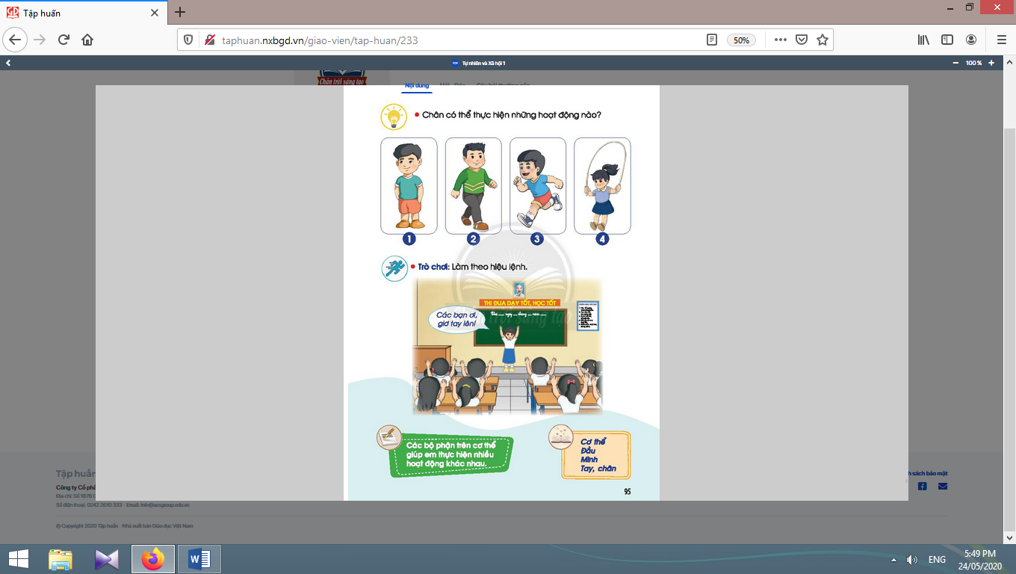
- Giáo viên yêu cầu học sinh về thực hiện các hoạt động sinh hoạt của mình bằng các bộ phận bên ngoài cơ thể. Chụp hình làm sản phẩm để chia sẻ với bạn. Tìm hiểu về các bộ phận có ở vùng đầu để chuẩn bị cho bài học sau. | - Học sinh  thực hiện  theo yêu cầu  của giáo viên.

Kế hoạch bài dạy lớp 1 môn Tự nhiên và Xã hội tiết 2 - tuần 24
CON NGƯỜI VÀ SỨC KHỎE
BÀI 23: CÁC GIÁC QUAN CỦA EM (tiết 1, sách học sinh, trang 96-97)

I. YÊU CẦU CẦN ĐẠT:
1. Kiến thức: Nêu được tên, chức năng của các giác quan.
2. Kĩ năng: Chỉ được tên và nói chức năng của các giác quan.
3. Thái độ: Biết cách bảo vệ các giác quan và phòng tránh cận thị học đường.
4. Năng lực chú trọng: Phát triển năng lực tự chủ và tự học, năng lực giao tiếp và hợp tác, năng lực giải quyết vấn đề và sáng tạo.
5. Phẩm chất: Có ý thức giữ vệ sinh cá nhân, thực hiện các quy tắc bảo vệ sức khoẻ và an toàn cho bản thân, gia đình, bạn bè và những người xung quanh; có ý thức vận dụng kiến thức, kĩ năng học được vào cuộc sống.
II. ĐỒ DÙNG DẠY HỌC:
1. Giáo viên: Sách Tự nhiên và Xã hội; tranh ảnh hoặc đoạn video về việc sử dụng các giác quan trong sinh hoạt hằng ngày; các vật dụng, đồ chơi, trái cây hoặc hoa có mùi thơm, …
2. Học sinh: Sách học sinh, vở bài tập; …
2. Hình thức dạy học: Cá nhân, nhóm, lớp.
III. CÁC HOẠT ĐỘNG DẠY HỌC CHỦ YẾU:

Hoạt động của giáo viên | Hoạt động của học sinh
1. Hoạt động khởi động và khám phá
* Mục tiêu: Tạo hứng thú và khơi gợi những hiểu biết đã có của học sinh về các giác quan của cơ thể, dẫn dắt vào bài mới.
* Phương pháp, hình thức tổ chức: Trò chơi.
* Cách tiến hành:
- Giáo viên tổ chức dưới hình thức trò chơi “Thi nói nhanh”. Giáo viên phổ biến luật chơi: Sau khi giáo viên nêu câu hỏi: “Các bộ phận nào của cơ thể em dùng để nhận biết đặc điểm của một bông hoa?”. Giáo viên nhận xét chung và dẫn dắt vào bài học: “Các giác quan của em”. | - Học sinh xung phong trả lời, em nào nói được một ý đúng sẽ được các bạn vỗ tay khen ngợi.
2. Hoạt động hình thành, phát triển năng lực nhận thức, tìm hiểu
2.1. Hoạt động 1. Tên và chức năng của các giác quan | 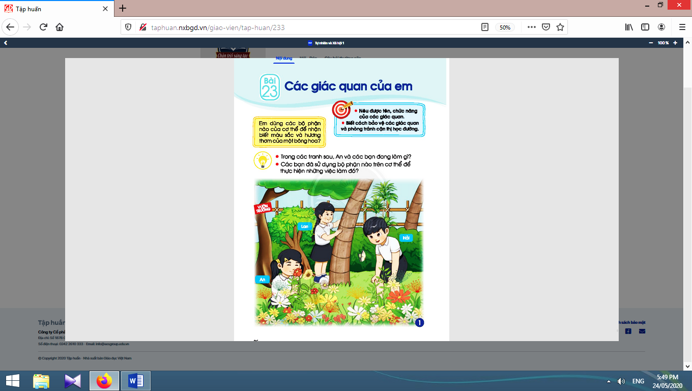
* Mục tiêu: Giúp học sinh nêu tên, chức năng của các giác quan: mắt, mũi, tai, lưỡi và da.
* Phương pháp, hình thức tổ chức: Trực quan, Đàm thoại, gợi mở - vấn đáp, thảo luận nhóm.
* Cách tiến hành:
- Giáo viên yêu cầu học sinh quan sát các tranh 1 và 2 (trang 96, 97 sách học sinh) và hỏi - đáp theo các câu hỏi gợi ý: An và các bạn đang làm gì? Các bạn đã sử dụng bộ phận nào của cơ thể để thực hiện?  - Giáo viên quan sát học sinh hỏi - đáp, có thể gợi ý để học sinh hỏi và trả lời nhiều hơn về việc dùng các bộ phận trên cơ thể để nhận biết cảnh đẹp, mùi hương của hoa, tiếng chim hót, mùi vị của quả…. Ví dụ: Bạn Lan đang dùng đôi bàn tay làm gì? Bạn An đang ngửi hoa bằng gì? ...  - Giáo viên kết luận: Nhờ các bộ phận mắt, tai, mũi, lưỡi và da trên cơ thể mà em có thể nhận biết được màu sắc, âm thanh, mùi, vị, nóng lạnh | - Học sinh quan sát các tranh và hỏi - đáp.  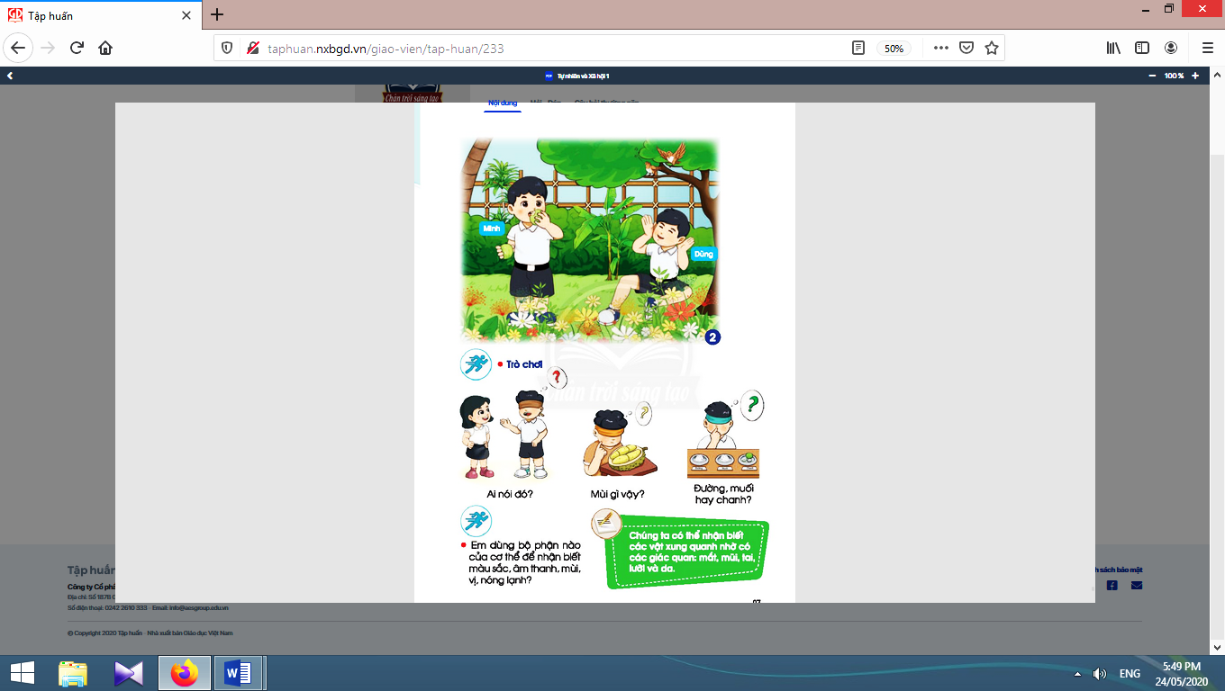

2.2. Hoạt động 2. Thực hành sử dụng các giác quan để nhận biết mọi vật xung quanh
* Mục tiêu: Giúp học sinh sử dụng các giác quan để nhận biết mọi vật xung quanh.
* Phương pháp, hình thức tổ chức: thực hành, trực quan.
* Cách tiến hành:
- Giáo viên chuẩn bị một số thức ăn: sầu riêng, muối, đường, búp bê, khăn voan…(tuỳ tình hình thực tế, giáo viên chuẩn bị các thức ăn, vật dụng khác).  - Giáo viên tổ chức trò chơi “Đố bạn”. Giáo viên phổ biến luật chơi: Các em tự bịt mắt bằng khăn voan. Nhiệm vụ của các em là dùng các giác quan để nhận biết các thức ăn và đồ vật. Học sinh nào nhận biết đúng và nhanh nhất sẽ là người chiến thắng.  - Giáo viên và học sinh cùng nhận xét và rút ra kết luận: Chúng ta có thể nhận biết các vật xung quanh bằng các giác quan: mắt, mũi, tai, lưỡi và da. | - Học sinh tham gia trò chơi “Đố bạn”.  - Học sinh cử 4 bạn lên tham gia trò chơi.  - Học sinh nhận xét và rút ra kết luận.

3. Hoạt động tiếp nối sau bài học
- Giáo viên yêu cầu học sinh về nhà làm một món ăn cùng với mẹ. Sau khi hoàn tất món ăn, học sinh sử dụng tất cả các giác quan của mình để cảm nhận về màu sắc, hình dạng, mùi vị của món ăn đó. Khi vào lớp, học sinh mô tả cho thầy (cô) giáo và bạn cùng biết về món ăn đó. | 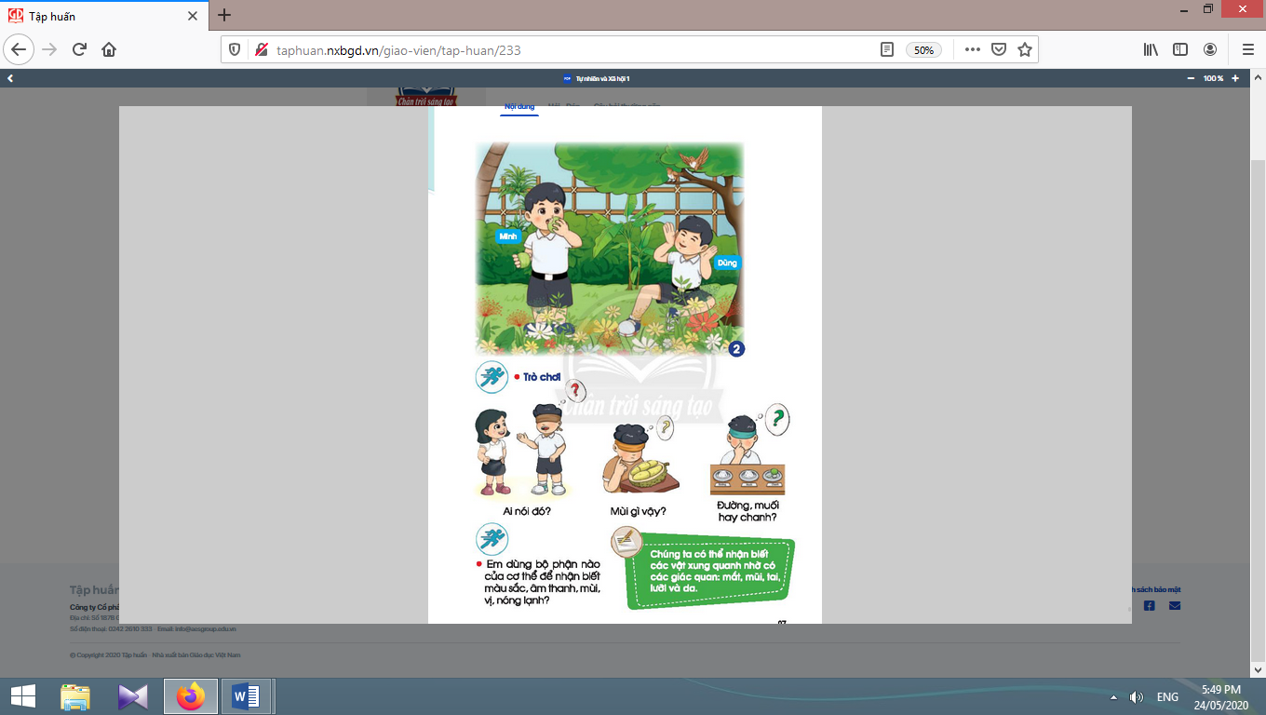  - Học sinh thực hiện theo yêu cầu của giáo viên.

Tiết 1. Kế hoạch bài dạy môn Toán
CÁC SỐ ĐẾN 40
I. YÊU CẦU CẦN ĐẠT:
1. Kiến thức: Nắm được kiến thức về các số đến 40.
2. Kĩ năng: Đếm, lập số, đọc, viết số, phân tích, tổng hợp số theo cấu tạo thập phân của số trong phạm vi 40.Vận dụng thứ tự các số trong phạm vi 40, dự đoán quy luật, hoàn thành dãy số.Mở rộng tính nhẩm dạng 10 + 4, 14 - 10 trong phạm vi 40.
3. Thái độ: Yêu thích môn học; cẩn thận, sáng tạo, hợp tác.
4. Năng lực chú trọng: Tư duy và lập luận toán học.
5. Phẩm chất: Chăm chỉ, trung thực, trách nhiệm,nhân ái.
6. Tích hợp: Toán học và cuộc sống, Mĩ thuật.
II. ĐỒ DÙNG DẠY HỌC:
1. Giáo viên: Sách Toán lớp 1; bộ thiết bị dạy toán; 40 khối lập phương; ...
2. Học sinh: Sách học sinh, vở bài tập; bộ thiết bị học toán;bảng con; 20 khối lập phương;…
III. CÁC HOẠT ĐỘNG DẠY HỌC CHỦ YẾU:
Hoạt động của giáo viên | Hoạt động của học sinh
1. Hoạt động khởi động
* Mục tiêu: Tạo không khí lớp học vui tươi, sinh động kết hợp kiểm tra kiến thức cũ.
* Phương pháp, hình thức tổ chức: Trò chơi.
* Cách tiến hành:
- Giáo viên yêu cầu học sinh không dùng khối lập phương: đếm xuôi từ 1 tới 40; đếm ngược từ 40 về 1. | - Học sinh thực hiện.
2. Luyện tập
* Mục tiêu:Giúp học sinh làm đúng các bài tập trong sách học sinh.
* Phương pháp, hình thức tổ chức: Đàm thoại, trực quan, vấn đáp; thảo luận nhóm.
* Cách tiến hành:
a. Bài 1. Làm theo mẫu: | a. Bài 1:
- Giáo viên hướng dẫn học sinh quan sát mẫu, giúp học sinh nhận biết:Có 2 chục và 8 đơn vị, ta có số 28 28 gồm 20 và 8; 20 + 8 = 28; 28 – 8 = 20.  - Giáo viên khuyến khích học sinh nói như trên. | - Học sinh quan sát mẫu, nhận biết:Có 2 chục và 8 đơn vị, ta có số 28; 28 gồm 20 và 8; 20 + 8 = 28; 28 – 8 = 20.  - Học sinh làm bài, sửa bài, nói như trên.
b. Bài 2. Số? | b. Bài 2:
- Giáo viên lưu ý học sinh, quy luật mà các con áp dụng phải phù hợp với tất cả các số đã có sẵntrong dãy số.  - Khi sửa bài, giáo viên khuyến khích học sinh tập nói. | - Học sinh xem hình và xác định quy luật.  - Học sinh làm bài và sửa bài, tập nói, chẳng hạn:Dãy nước ngọt: các số đếm thêm 1.Dãy bánh chữ nhật: các số đếm thêm 1. Dãy dưa hấu: các số tròn chục từ bé đến lớn.Dãy bánh vuông: đếm thêm 5.Dãy miếng cam: đếm bớt 1….
Nghỉ giữa tiết
c. Bài 3. Tính: | c. Bài 3:
- Khi sửa bài, yêu cầu học sinh nói cách tính 16 + 3, 80 - 50. | Học sinh làm bài và sửa bài, khi sửa bài, nói cách tính 16 + 3, 80 - 50.
d. Bài 4. Số? | d. Bài 4:
- Giáo viên lưu ý học sinh suy nghĩ để tìm cách đếm cho nhanh.  - Khi sửa bài, giáo viên yêu cầu cả lớp đồng thanh đếm.  - Giáo viên mở rộng: đưa ra các hình ảnh thực tế để học sinh đếm (thêm 2, thêm 5, thêm 10). | - Học sinh suy nghĩ để tìm cách đếm cho nhanh.  - Học sinh làm bài và sửa bài, cả lớp đồng thanh đếm:  a) Cách 1: 2, 4, 6, …, 36.  Cách 2: (3 hàng đầu, mỗi hàng có 10) 10, 20, 30, 32, 34, 36.  b) Cách 1: (mỗi nhóm có 5) 5, 10, 15, …, 40.  Cách 2: (mỗi cột có 10) 10, 20, 30, 40.  - Học sinh đếm.

3. Củng cố
* Mục tiêu: Giúp học sinh nắm lại các kiến thức trọng tâm mới học.
* Phương pháp, hình thức tổ chức: ôn tập, trò chơi.
* Cách tiến hành:
- Giáo viên tổ chức trò chơi “Đúng chỗ - Sai chỗ”  - Mỗi lần giáo viên đưa ra 4 yêu cầu về số.  - Giáo viên yêu cầu mỗi đội sắp xếp theo một trình tự nào đó. Ví dụ, giáo viên ra lệnh:Số gồm 2 chục và 8 đơn vị. Số gồm 20 và 6. Số lớn hơn 26 nhưng bé hơn 28. Số được viết bởi chữ số 3 ở hàng chục, chữ số 0 ở hàng đơn vị.Xếp theo thứ tự từ bé đến lớn. | - Học sinh cả lớp điểm danh từ 21 đến 40.Mỗi bạn viết số của mình ra bảng con.  - Các bạn được kêu mang theo bảng con, chạy lêntrước lớp, đứng thành 2 đội (trong mỗi đội, không có hai số giống nhau).  - Cả lớp đồng thanh: Đúng chỗ, đúng chỗ(nếu đứng đúng); sai chỗ, sai chỗ (nếu đứng sai) - các bạn sửa lại.
4. Hoạt động ở nhà:
* Mục tiêu: Tạo điều kiện để phụ huynh kết nối việc học tập của học sinh ở trường và ở nhà, giúp cha mẹ hiểu thêm về con em.
* Phương pháp, hình thức tổ chức: Tự học.
* Cách tiến hành:
- Giáo viên yêu học sinh về chơi lại trò chơi “Đúng chỗ - Sai chỗ” vớingười thân trong nhà. | Học sinh về nhà thực hiện.

Tiết 1. Kế hoạch bài dạy môn Toán
SO SÁNH CÁC SỐ

I. YÊU CẦU CẦN ĐẠT:
1. Kiến thức: Hệ thống cách so sánh số.Nhận biết được cách so sánh hai số: So sánh số chục, số đơn vị.
2. Kĩ năng:Xếp thứ tự các số.
3. Thái độ: Yêu thích môn học; cẩn thận, sáng tạo, hợp tác.
4. Năng lực chú trọng: Tư duy và lập luận toán học, giao tiếp toán học.
5. Phẩm chất: Chăm chỉ, trung thực, trách nhiệm,nhân ái.
6. Tích hợp: Tự nhiên và Xã hội.
II. ĐỒ DÙNG DẠY HỌC:
1. Giáo viên: Sách Toán lớp 1; bộ thiết bị dạy toán; 50 khối lập phương; ...
2. Học sinh: Sách học sinh, vở bài tập; bộ thiết bị học toán;bảng con; 20 khối lập phương;…
III. CÁC HOẠT ĐỘNG DẠY HỌC CHỦ YẾU:

Hoạt động của giáo viên | Hoạt động của học sinh
1. Hoạt động khởi động
* Mục tiêu: Tạo không khí lớp học vui tươi, sinh động kết hợp kiểm tra kiến thức cũ.
* Phương pháp, hình thức tổ chức: Trò chơi.
* Cách tiến hành:
- Giáo viên tổ chức cho học sinh tính nhẩm: 10 + 5; 15 - 10; 10 + 3; 13 - 10; ... | - Học sinh tính nhẩm.
2. Bài học và thực hành
* Mục tiêu:Giúp học sinh hệ thống cách so sánh số. Nhận biết được cách so sánh hai số: So sánh số chục, số đơn vị. Xếp thứ tự các số.
* Phương pháp, hình thức tổ chức: Đàm thoại, trực quan, vấn đáp; thảo luận nhóm, trò chơi.
* Cách tiến hành:
2.1. So sánh số chục, số đơn vị:
a) Dựa vào biểu tượng nhiều hơn, ít hơn:  - Giáo viên hướng dẫn học sinh so sánh theo nhóm.  b)So sánh các số bằng cách so sánh số chục, số đơn vị:  - Giáo viên giới thiệu:  + So sánh 14 và 17: 1 chục bằng 1 chục; 4 bé hơn 7; Vậy: 14 < 17; 17 > 14.  + So sánh 17 và 21: 1 chục bé hơn 2 chục; Vậy: 17 <21; 21 > 17.  c)Tìm số bé nhất, lớn nhất trong các số 14, 17, 21:  - Giáo viên hướng dẫn.  + 14 bé hơn 17, 17 bé hơn 21. Vậy 14 bé nhất  + 21 lớn hơn 17, 17 lớn hơn 14. Vậy 21 lớn nhất.  - Chú ý: chưa yêu cầu học sinh lớp 1 nêu quy tắc khái quát khi so sánh hai số có hai chữ số. | - Nhóm 3 học sinh, mỗi học sinh chọn một trong ba số: 14, 17, 21 viết vào bảng con.  14  17  21  A B C  - Mỗi bạn dùng các khối lập phương thể hiện số của mình.  - So sánh số lượng khối lập phương để đưa ra quan hệ (>, <) giữa các số: A ít hơn B, B ít hơn C: 14 <17; 17 < 21; C nhiều hơn B, B nhiều hơn A: 21 >17; 17 > 14.  - Học sinh quan sát, làm theo.  - Học sinh quan sát, làm theo.
Nghỉ giữa tiết
2.2. Thực hành so sánh số:
- Giáo viên hướng dẫn học sinh dùng các dấu >, <, = để so sánh: 25 và 31; 39 và 30. | - Học sinhdùng các dấu >, <, = để so sánh: 25 và 31; 39 và 30.  - Học sinh luôn kiểm tra xem đặt hoặc viết dấu có đúng không.

3. Củng cố
* Mục tiêu: Giúp học sinh nắm lại các kiến thức trọng tâm mới học.
* Phương pháp, hình thức tổ chức: ôn tập, trò chơi.
* Cách tiến hành:
- Giáo viên yêu cầu học sinh so sánh các số. Ví dụ: 17 và 13; 23 và 32, ... | - Học sinh nói kết quả.
4. Hoạt động ở nhà:
* Mục tiêu: Tạo điều kiện để phụ huynh kết nối việc học tập của học sinh ở trường và ở nhà, giúp cha mẹ hiểu thêm về con em.
* Phương pháp, hình thức tổ chức: Tự học.
* Cách tiến hành:
- Học sinh về nhà so sánh số lượng đồ vật trong nhà cho người thân trong gia đình cùng nghe. | - Học sinh thực hiện ở nhà.

Tiết 1. Kế hoạch bài dạy môn Toán
SO SÁNH CÁC SỐ
I. YÊU CẦU CẦN ĐẠT:
1. Kiến thức: Hệ thống cách so sánh số. Nhận biết được cách so sánh hai số: So sánh số chục, số đơn vị.
2. Kĩ năng: Xếp thứ tự các số.
3. Thái độ: Yêu thích môn học; cẩn thận, sáng tạo, hợp tác.
4. Năng lực chú trọng: Tư duy và lập luận toán học, giao tiếp toán học.
5. Phẩm chất: Chăm chỉ, trung thực, trách nhiệm,nhân ái.
6. Tích hợp: Tự nhiên và Xã hội.
II. ĐỒ DÙNG DẠY HỌC:
1. Giáo viên: Sách Toán lớp 1; bộ thiết bị dạy toán; 50 khối lập phương; ...
2. Học sinh: Sách học sinh, vở bài tập; bộ thiết bị học toán;bảng con; 20 khối lập phương;…
III. CÁC HOẠT ĐỘNG DẠY HỌC CHỦ YẾU:
Hoạt động của giáo viên | Hoạt động của học sinh
1. Hoạt động khởi động
* Mục tiêu: Tạo không khí lớp học vui tươi, sinh động kết hợp kiểm tra kiến thức cũ.
* Phương pháp, hình thức tổ chức: Trò chơi.
* Cách tiến hành:
- Giáo viên yêu cầu học sinh tìm số lớn nhất trong các số 18, 15, 20. | - Học sinh thực hiện.
2. Luyện tập
* Mục tiêu:Giúp học sinh làm đúng các bài tập trong sách học sinh.
* Phương pháp, hình thức tổ chức: Đàm thoại, trực quan, vấn đáp; thảo luận nhóm.
* Cách tiến hành:
a. Bài 1. Điền dấu >, =, <: | a. Bài 1:
- Giáo viên đưa tay giả làm miệng cá sấu  - Khi sửa bài, giáo viên khuyến khích các em giải thích cách làm. | - Học sinh đồng thanh: “Hả họng bên nào, bên đó lớn”.  - Học sinh sửa bài, giải thích cách làm.
b. Bài 2. Sắp xếp các số theo thứ tự: | b. Bài 2:
- Giáo viên khuyến khích các em giải thích cách làm. | - Học sinh làm bài và sửa bài, giải thích cách làm.
Nghỉ giữa tiết
c. Bài 3. Quan sát tranh và so sánh: | c. Bài 3:
* Quan sát tranh, bằng trực giác nói ngay số mèo mập (béo) nhiều hơn hay số mèo ốm (gầy) nhiều hơn.  Những em sai có thể do lẫn lộn “nhiều hơn” và “bự hơn” (to hơn).  * Đếm số mèo ở từng tranh.  - Lưu ý: với mèo ốm khuyến khích đếm nhanh.  * So sánh 27 > 9  Liên hệ với câu a, mèo ốm nhiều hơn là đúng. | - Học sinh quan sát tranh, bằng trực giác nói ngay số mèo mập (béo) nhiều hơn hay số mèo ốm (gầy) nhiều hơn.  - Học sinh làm bài, với mèo ốm đếm nhanh: 5, 10, 15, 20, 25, 26, 27.  - Học sinh  àm bài và  sửa bài.

3. Củng cố (3-5 phút):
* Mục tiêu: Giúp học sinh nắm lại các kiến thức trọng tâm mới học.
* Phương pháp, hình thức tổ chức: ôn tập, trò chơi.
* Cách tiến hành:
- Giáo viên tổ chức trò chơi “Đúng chỗ - Sai chỗ”  - Mỗi lần giáo viên đưa ra 4 yêu cầu về số.  - Giáo viên yêu cầu mỗi đội sắp xếp theo một trình tự nào đó. Ví dụ, giáo viên ra lệnh: Xếp theo thứ tự từ bé đến lớn. | - Học sinh cả lớp điểm danh từ 21 đến 40.Mỗi bạn viết số của mình ra bảng con.  - Các bạn được kêu mang theo bảng con, chạy lên trước lớp, đứng thành 2 đội (trong mỗi đội, không có hai số giống nhau).  - Cả lớp đồng thanh: Đúng chỗ, đúng chỗ (nếu đứng đúng); sai chỗ, sai chỗ (nếu đứng sai) - các bạn sửa lại.
4. Hoạt động ở nhà:
* Mục tiêu: Tạo điều kiện để phụ huynh kết nối việc học tập của học sinh ở trường và ở nhà, giúp cha mẹ hiểu thêm về con em.
* Phương pháp, hình thức tổ chức: Tự học.
* Cách tiến hành:
- Giáo viên yêu học sinh về chơi lại trò chơi “Đúng chỗ - Sai chỗ” với người thân trong nhà. | Học sinh về nhà thực hiện.

CHỦ ĐỀ 24: NHỮNG NGƯỜI BẠN ĐẦU TIÊN
KỂ CHUYỆN

I. YÊU CẦU CẦN ĐẠT:
1. Kiến thức: Nắm được truyện “Vinh và chiếc gối mèo”.
2. Kĩ năng: Phán đoán nội dung câu chuyện dựa vào tên truyện và tranh minh hoạ.Biết dựa vào tranh minh hoạ, các từ ngữ trong bóng nói và câu hỏi gợi ý dưới tranh để xây dựng nội dung của từng đoạn truyện.Kể từng đoạn của câu chuyện, bước đầu kể toàn bộ câu chuyện.Bày tỏ cảm xúc của bản thân với từng nhân vật trong câu chuyện.
3. Thái độ: Yêu thích môn học; biết bày tỏ cảm xúc của bản thân với từng nhân vật trong câu chuyện.
4. Năng lực: Biết sử dụng âm lượng, ánh mắt, giọng nói phù hợp với từng đoạn của câu chuyện khi kể.
5. Phẩm chất: Nhận diện được nội dung câu chuyện nhằm bồi dưỡng phẩm chất nhân ái: biết yêu quý những đồ vật thân thiết với mình.
II. ĐỒ DÙNG DẠY HỌC:
1. Giáo viên: Tranh minh hoạ truyện phóng to.
2. Học sinh: Sách học sinh, tìm hiểu trước về câu chuyện sẽ học, …
IV. HOẠT ĐỘNG DẠY HỌC:

Hoạt động của giáo viên | Hoạt động của học sinh
2.1. Luyện tập nghe và nói (8-10 phút):
* Mục tiêu: Học sinh phán đoán nội dung câu chuyện dựa vào tên truyện và tranh minh hoạ.
* Phương pháp, hình thức tổ chức: Đàm thoại, trực quan, vấn đáp; thảo luận nhóm đôi.
* Cách tiến hành:
1. Ổn định lớp
- Giáo viên gọi vài học sinh kể chuyện tuần trước và trả lời câu hỏi của giáo viên.
2. Luyện tập kể chuyện
- Giáo viên treo tranh minh họa truyện “Vinh và chiếc gối mèo”.  - Giáo viên nêu các câu hỏi kích thích phỏng đoán nội dung câu chuyện: Câu chuyện kể về ai?Quan sát tranh và cho biết đâu là gối mèo?Câu chuyện diễn ra ở đâu? Có những chuyện gì xảy ra với nhân vật bạn trai/ chiếc gối mèo? Con nghĩ câu chuyện sẽ kể về điều gì giữa Vinh và chiếc gối mèo?  - Giáo viên dùng tên truyện và tranh minh hoạ để giới thiệu bài mới. | - Học sinh quan sát tranh.  - Học sinh dựa vào tên truyện, tranh minh hoạ và từ ngữ trong bóng nói để phán đoán và trao đổi với bạn về nội dung câu chuyện.  - Học sinh nghe giáo viên giới thiệu bài mới và mục tiêu bài học.
Nghỉ giữa tiết
2.2. Luyện tập xây dựng truyện theo tranh và kể chuyện
* Mục tiêu: Học sinh biết dựa vào tranh minh hoạ, các từ ngữ trong bóng nói và câu hỏi gợi ý dưới tranh để xây dựng nội dung của từng đoạn truyện.Kể từng đoạn của câu chuyện, bước đầu kể toàn bộ câu chuyện.
* Phương pháp, hình thức tổ chức: Kể chuyện nhóm, cá nhân.
* Cách tiến hành:
- Giáo viên sử dụng thêm các câu hỏi phụ để giúp học sinh nhận diện các yếu tố truyện có trong tranh như nhân vật chính, tình tiết chính tương ứng với mỗi tranh:Bức tranh thứ nhất gồm có những ai? Bạn đó đang làm gì? Em thấy Vinh có yêu quý chiếc gối mèo không?  - Giáo viên yêu cầu học sinh liên hệ nội dung câu chuyện với những phán đoán lúc trước của mình.  - Giáo viên yêu cầu học sinh kể từng đoạn của câu chuyện.  - Giáo viên yêu cầu học sinh (nhóm học sinh) thực hiện kể toàn bộ câu chuyện trước lớp.  - Giáo viên yêu cầu học sinh nhận xét, đánh giá về các nhân vật và nội dung câu chuyện:Vì sao Vinh cảm thấy buồn khi mất gối mèo? Con có đồ vật nào thân thiết với mình không?  - Giáo viên gợi ý: Đó là đồ vật gì, trông nó như thế nào, em thường hay làm gì với đồ vật đó? | - Học sinh quan sát tranh minh hoạ, từ ngữ trong bóng nói của các nhân vật và trả lời câu hỏi dưới mỗi tranh.  - Học sinh trao đổi với bạn về nội dung của từng tranh.  - Học sinh kể từng đoạn của câu chuyện với bạn trong nhóm nhỏ với âm lượng nhỏ, đủ nghe trong nhóm nhỏ.  - Học sinh (nhóm học sinh) thực hiện kể toàn bộ câu chuyện trước lớp.  - Học sinh trả lời các câu hỏi gợi ý của giáo viên để nhận xét, đánh giá về các nhân vật và nội dung câu chuyện.  - Học sinh kể trong nhóm nhỏ về một một đồ vật thân thiết với mình.
3. Hoạt động nối tiếp  a. Củng cố:  - Giáo viên yêu cầu học sinh nhắc lại tên truyện, số lượng các nhân vật, nhân vật yêu thích.  b. Dặn dò:  Giáo viên dặn học sinh. | - Học sinh nhắc lại tên truyện, số lượng các nhân vật, nhân vật yêu thích.  - Học sinh đọc, kể lại truyện cho người thân cùng nghe; chuẩn bị bài: Mẹ của thỏ bông.

Tài liệu được chia sẻ bởi Website VnTeach.Com
https://www.vnteach.com
Một sản phẩm của cộng đồng facebook Thư Viện VnTeach.Com
https://www.facebook.com/groups/vnteach/
https://www.facebook.com/groups/thuvienvnteach/

